作品编号：TJJM20260520004246

2026年（第十二届）全国大学生统计建模大赛
参 赛 作 品

参赛学校： | 中南林业科技大学
论文题目： | 基于夜间灯光遥感数据的中国省域碳排放效率测度及影响因素研究
参赛队员： | 赵静怡 周子未 杨诗萤
指导老师： | 朱颖芳

基于夜间灯光遥感数据的中国省域碳排放效率测度及影响因素的研究
摘 要
在双碳目标推进与区域绿色转型深化背景下，如何兼顾经济增长与碳排放效率提升，已成为高质量发展的核心议题。本文以 2015—2022 年中国 30 个省级地区面板数据为样本，围绕效率测度—动态演进—影响因素—空间相关性主线，首先构建包含投入产出指标的超效率 SBM 模型测度省域碳排放效率，结合全局参比 Malmquist 指数分析其动态特征；其次，构建双向固定效应模型，识别夜间灯光强度及产业结构、城镇化率等因素的影响；最后，利用探索性空间数据分析（ESDA）检验空间相关性，并构建空间杜宾模型（SDM）分析夜间灯光强度的空间溢出效应。
研究结果表明：样本期内全国省域碳排放效率年度均值为0.5066，由2015年的0.4861提升至2022年的0.5581，总体呈波动上升趋势，但省域差异依然显著；Malmquist指数均值为1.0221，其中效率变化指数均值为1.0009、技术变化指数均值为1.0362，说明生产率提升主要来源于技术进步；双向固定效应结果显示，夜间灯光强度（LNTL）系数为0.1873，p值为0.0111，在5%水平上显著为正，表明夜间灯光所反映的省域经济活跃程度对碳排放效率具有显著促进作用；区域异质性结果表明，东部地区夜间灯光强度的正向影响最为显著，中西部地区未通过显著性检验，说明夜间灯光对碳排放效率的作用存在明显区域差异；2015—2022年全局 Moran’s I 均为正（0.1051—0.2660），表明省域碳排放效率存在正向空间自相关，但空间集聚强度呈减弱趋势；进一步的空间杜宾模型结果表明，在经济距离倒数权重矩阵下，LNTL的直接效应不显著，间接效应为0.7054、总效应为0.7354，且均在1%水平上显著为正，说明夜间灯光强度对碳排放效率的影响主要通过经济集聚的跨省溢出实现。滞后一期结果在1%水平上显著为正，进一步验证结论稳健性。本文研究可为区域低碳治理、空间协同减排和绿色转型路径优化提供科学依据。
关键词：夜间灯光遥感数据；碳排放效率；超效率SBM；Malmquist指数；空间相关性

目 录
一、引言 1
（一）研究背景 1
（二）研究问题 1
（三）文献综述 2
1. 碳排放效率及其影响因素研究 2
2. 夜间灯光数据研究 2
3. 空间效应与区域溢出研究 2
4. 研究评述 3
（四）理论机制与研究假设 3
（五）研究思路 4
（六）创新点 5
1. 研究视角创新 5
2. 数据融合创新 5
3. 方法体系创新 6
4. 政策应用创新 6
二、研究设计 6
（一）数据预处理 6
（二）第一阶段：省域碳排放效率测度与动态演进分析 9
（三） 第二阶段：夜间灯光强度对碳排放效率的影响识别 11
（四） 第三阶段：空间相关性检验与空间溢出效应分析 14
三、省域碳排放效率测度结果 15
（一）静态碳排放效率的总体特征 15
（二）动态演进特征分析 17
（三）效率分解与成因讨论 18
四、夜间灯光强度对碳排放效率的影响 19
（一）面板模型设定与估计 19
（二）基准回归结果 19
五、空间相关性与空间溢出分析 21
（一）Global Moran’s I 检验结果 21
（二）局部空间集聚特征分析 22
（三）空间杜宾模型结果与效应分解 23
六、模型诊断及稳健性检验 24
（一）面板回归模型诊断 24
（二）面板回归稳健性检验 26
（三） 面板回归区域异质性检验 26
（四） 空间SDM区域稳健性检验 27
七、研究结论与政策建议 27
（一）研究结论 27
（二）政策建议 28
参考文献 29
附录 33
附录A 核心模型公式 33
A1 省级夜间灯光栅格均值指标构造 33
A2多重共线性检验 33
附录B 核心代码 34
B1 代码运行环境与依赖库表 34
B2 核心脚本功能说明表 34
附录C 数据字段与区域划分说明 35
C1 核心数据表说明 35
C2 四大区域划分 36
附录D 补充空间分析图表 36
附录图D1 核心解释变量空间效应分解图（经济倒数权重矩阵） 37
附录图D2 按GDP从高到低排序的行标准化经济矩阵热力图 38
附录E 空间SDM稳健性检验 39
附录表E1 夜间灯光强度空间效应稳健性检验结果 39
附录F 西部地区碳排放效率补充分析 40
附录图 F1 西部各省碳排放效率年际变化图 41
附录图 F2 青海与西部均值投入产出指标对比图 41
致谢 42

图目录
图 1 研究框架与技术路线图 5
图 2 样本构建流程图 7
图 3 核心变量箱线图 8
图 4 夜间灯光强度及其对数化指标分布图 12
图 5 核心变量相关关系椭圆矩阵图 12
图 6 核心解释变量VIF检验图 13
图 7 省域碳排放效率核密度图 15
图 8 各省平均碳排放效率排序图 16
图 9 2015-2022分区域碳排放效率箱线图 17
图 10 全要素生产率及其分解项年度趋势图 18
图 11 基准回归结果可视化（系数森林图） 20
图 12 预测值-真实值散点图 20
图 13 控制双向固定效应后的夜间灯光强度净关系图 21
图 14 2015—2022年省域碳排放效率全局 Moran’s I 变化趋势 22
图 15 2015-2018-2022年Moran散点图 23
图 16 核心解释变量空间效应森林图 24
图 17 基准模型拟合-残差图 25
图 18 标准化残差正态Q-Q图 25
图 19 稳健性检验核心系数森林图 26

表目录
表 1 数据来源与单位说明表 7
表 2 第一阶段碳排放效率测度指标体系 9
表 3 第二阶段回归变量定义 11
表 4 描述性统计表 12
表 5 2015—2022年全国平均碳排放效率年度统计 16
表 6 Malmquist 指数年度均值 18
表 7 双向固定效应基准回归结果 19
表 8 核心解释变量空间效应分解结果 23
表 9 基准面板回归模型拟合统计量与诊断摘要 25
表 10 区域异质性检验表 26

基于夜间灯光遥感数据的中国省域碳排放效率测度及影响因素的研究

一、引言

（一）研究背景
2020年，中国提出力争2030年前实现碳达峰、2060年前实现碳中和的双碳目标。国务院新闻办公室发布的《碳达峰碳中和的中国行动》白皮书进一步明确了我国推进绿色低碳转型的战略部署^{[1]}。在“双碳”目标和高质量发展要求下，如何在保持经济增长的同时提升碳排放效率，成为区域绿色转型的重要议题。
我国各省份在资源禀赋、产业结构、城镇化水平和能源结构方面存在明显差异，碳排放水平和绿色发展能力呈现较强空间异质性。单纯考察碳排放总量难以反映资源投入、经济产出和环境约束之间的综合关系，因此有必要从碳排放效率角度评价省域低碳发展水平。碳排放效率能够同时刻画要素投入、经济产出和非期望排放，是衡量区域绿色发展质量的重要指标。
夜间灯光遥感数据由卫星直接观测，具有覆盖广、空间连续性强和跨年度可比性较好等优势，已被广泛用于表征经济活动强度^{[2]}。同时，区域经济联系增强使碳排放效率可能存在空间依赖，传统非空间回归难以充分识别跨省影响^{[3]}。基于此，本文以2015—2022年中国大陆30个省级地区为研究对象，围绕省域碳排放效率测度、动态演进、影响因素和空间溢出效应展开分析。

（二）研究问题
本文围绕省域碳排放效率的测度与夜间灯光强度的影响机制，重点回答以下四个问题。
第一，2015—2022 年中国省域碳排放效率整体处于何种水平，不同地区之间是否存在显著差异？
第二，省域碳排放效率的动态演进呈何种趋势，主要源自技术进步还是效率改善？
第三，夜间灯光强度能否显著解释省域碳排放效率的差异？产业结构、城镇化水平、研发投入强度、对外开放程度与能源结构等因素在其中发挥怎样的作用？
第四，省域碳排放效率是否呈现显著的空间相关性？夜间灯光强度是否会通过区域间的经济联系，对邻近省份碳排放效率产生空间溢出效应？

（三）文献综述

1. 碳排放效率及其影响因素研究
碳排放效率测度方法主要经历了从DEA模型到SBM及超效率SBM模型的发展。DEA模型通过构建生产前沿面评价决策单元相对效率，SBM模型进一步纳入松弛变量并可处理非期望产出，超效率SBM模型则能够区分有效决策单元之间的效率差异^{[4-8]}。已有研究表明，DEA及SBM类模型已广泛应用于能源环境效率和碳排放效率测度，我国省域碳排放效率存在明显区域分化，技术进步、产业结构、城镇化和能源消费方式等因素均会影响效率水平^{[9-16]}。

2. 夜间灯光数据研究
随着NPP-VIIRS夜间灯光产品的发展，夜间灯光数据在空间分辨率、时间连续性和跨年度可比性方面进一步提升，为省域尺度经济活动识别提供了更稳定的数据基础^{[21-22]}。
Elvidge等较早证明夜间灯光与经济活动之间存在较强相关性^{[2]}。随后，Chen和Nordhaus、Henderson等进一步将夜间灯光数据用于经济统计代理和经济增长测度，证明其能够较好反映区域经济活动水平^{[17-18]}。Doll等、Mellander等也从不同尺度验证了夜间灯光数据刻画区域经济活动的有效性^{[19-20]}。杜海波等则借助其对黄河流域的能源消费碳排放及影响因素进行了分析。部分研究进一步指出，夜间灯光不仅能够反映经济规模变化，还可用于碳排放估算、能源消费碳排放动态监测和低碳经济空间演化分析^{[23-25]}。

3. 空间效应与区域溢出研究
近年来，空间计量方法被广泛应用于区域绿色发展与碳排放研究。已有研究表明，碳排放效率并非独立分布，而是具有明显空间相关性。
Anselin提出的空间相关分析框架被广泛用于区域经济研究^{[3]}，其后提出的局部空间关联指标LISA进一步为识别局部空间集聚类型提供了方法基础^{[26]}。刘华军等发现我国省域碳排放效率存在显著正向空间自相关，高效率地区具有一定集聚特征。张可等进一步指出，经济发展、产业结构与技术创新不仅影响本地区碳排放效率，还会通过空间溢出作用影响邻近地区。空间面板模型和空间杜宾模型为识别区域间空间依赖和溢出效应提供了重要工具^{[27-29]}。国内学者也对空间计量经济学的前沿理论、方法和应用进行了系统梳理^{[30]}。

4. 研究评述
综上，现有研究已对碳排放效率测度与分析、夜间灯光经济表征及空间溢出效应进行了较为丰富的探讨，但仍存在进一步拓展空间：
第一，既有研究多将夜间灯光用于反演碳排放总量或代理经济规模，较少将其直接作为碳排放效率的核心解释变量纳入识别框架。
第二，灯光与碳效率关系的实证分析多集中在地市层面，省级层面的经验证据仍不充分。
第三，将“静态效率测算—动态生产率分解—面板回归识别—空间溢出刻画”四个环节完整串联，对碳排放效率进行贯通刻画的研究相对较少，多数文献仅就其中部分环节展开。
基于此，本文以 2015—2022 年中国大陆 30 个省级地区为研究对象，把上述要素整合为统一的分析框架，以期为相关研究提供新的经验证据。

（四）理论机制与研究假设
碳排放效率的区域差异主要源于产业结构、能源禀赋和经济集聚水平的省际分化。东部地区产业转型较早，技术水平和能源效率相对较高，经济集聚更容易通过基础设施共享、技术扩散和结构升级降低单位产出碳排放；中西部及东北地区高耗能产业和煤炭依赖程度较高，效率提升相对受限。据此提出假设H1：省级碳排放效率存在显著区域异质性，东部省份效率高于中西部省份。
碳排放效率的动态变化可分解为技术进步和效率改善。技术进步反映生产前沿外移，效率改善反映落后地区向前沿面追赶。考虑到我国近年来持续推进能效提升、低碳试点和绿色技术应用，省域碳排放效率提升更可能主要来自技术进步。据此提出假设H2：省级碳排放效率增长主要来源于技术进步，效率改善贡献相对有限。
夜间灯光强度能够反映区域经济活动密度和集聚水平。经济集聚可能通过基础设施共享、绿色技术扩散和产业结构升级提升碳排放效率；但若灯光增长源于粗放扩张或高耗能产业集聚，也可能抑制效率改善。因此，需要在控制产业结构、城镇化率、研发投入、对外开放和能源结构等因素后识别其净效应。据此提出假设H3：在控制其他因素后，夜间灯光强度对省级碳排放效率具有显著正向影响。
从空间维度看，经济联系、产业协作和技术扩散可能使碳排放效率呈现“高值—高值”“低值—低值”的空间集聚格局。夜间灯光所反映的经济集聚不仅影响本省效率，也可能通过区域经济联系对邻近省份产生外溢作用。据此提出假设H4：省级碳排放效率存在正向空间自相关，夜间灯光强度对邻近省份碳排放效率具有正向空间溢出效应。

（五）研究思路
本文遵循“数据准备—静态效率测算—动态生产率分解—面板回归识别—空间计量”的递进式研究思路。
首先，基于统计年鉴、CEADs 数据库与 NPP-VIIRS 夜间灯光影像，构建 2015—2022 年 30 个省份多源面板数据；其次，采用超效率 SBM 模型和全局 Malmquist 指数分析静态效率与动态演进；进而通过双向固定效应模型识别影响因素；最后借助 Moran's I 与空间杜宾模型刻画空间相关性和溢出效应。
本文技术路线如图1所示。
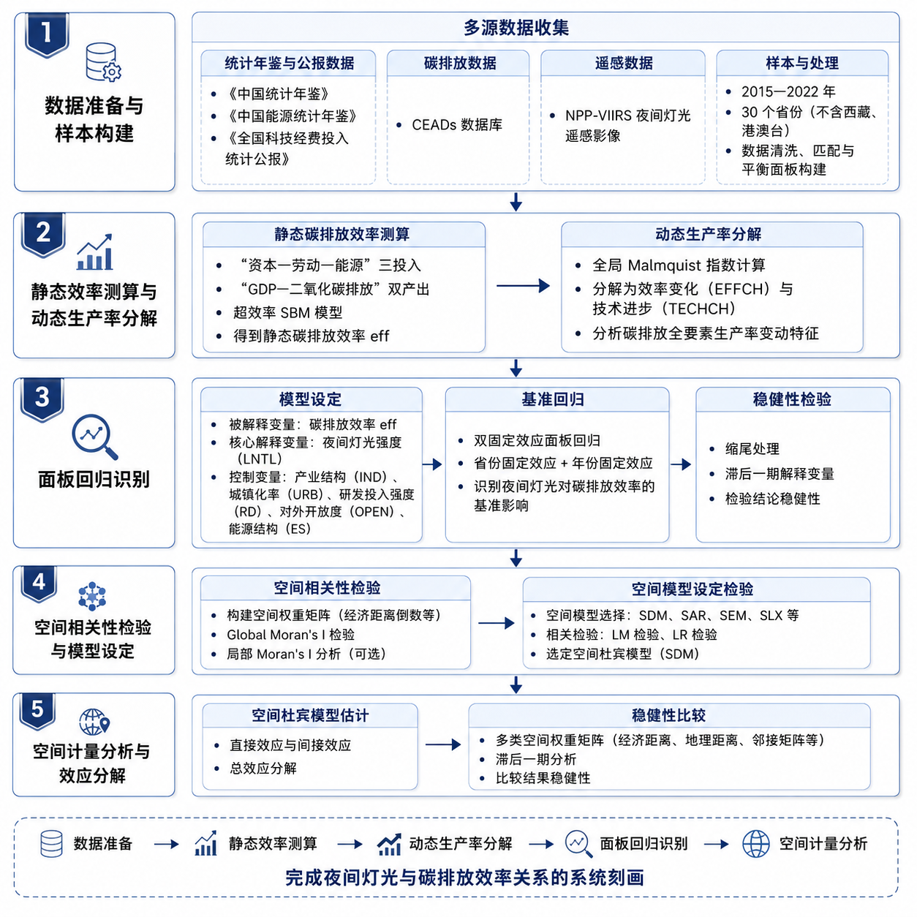
图 1 研究框架与技术路线图

（六）创新点

1. 研究视角创新
既有研究少将灯光强度作为碳排放效率的直接解释变量，本文将其从其他变量的代理转变为碳排放效率的直接解释力来源。既有研究多在地市层面分析灯光与碳效率的关系，本文将这一关系正式纳入省级层面的回归与空间识别框架，为省域低碳治理评价提供新的观察视角。

2. 数据融合创新
将 NPP-VIIRS 夜间灯光遥感、CEADs 省级碳排放数据库、《中国统计年鉴》与《中国能源统计年鉴》等异构数据贯通为统一面板，使遥感观测与官方统计在"测算—回归—空间分析"链条中相互校验，弥补单一数据源在口径与时空连续性上的不足，是创新性在数据层面的落地。

3. 方法体系创新
围绕碳排放效率的水平差异、演进动力、影响机制与空间溢出四个层面，本文构建"超效率 SBM 静态测算—全局 Malmquist 动态分解—双固定效应面板回归—空间杜宾模型"的完整分析框架，层层递进、前后衔接，实现对省级碳排放效率的贯通性刻画。

4. 政策应用创新
将"水平差距—演进动力—空间溢出"三类经验证据整合为分类建议矩阵：对效率较低且能源偏煤的中西部省份，给出能源结构优化与节能技术引进建议；对效率较高且增长动力已转向技术进步的东部省份，给出技术外溢与示范带动建议；对存在显著正向溢出的省际组团，给出跨省协同减排与联防联控建议——与"区域协调发展"战略形成呼应。

二、研究设计

（一）数据预处理
本文以2015—2022年中国大陆30个省级地区为研究对象。考虑到2023年及之后部分指标尚未完整公布，且西藏自治区部分年份统计数据与遥感匹配数据缺失较为严重，本文在样本构建中剔除西藏自治区，同时不纳入香港、澳门和台湾地区，最终形成覆盖30个省份、8个年份的省级平衡面板数据。数据来源如表1所示，样本构建流程如图2所示。
样本期选择2015—2022年，还有以下两方面考虑：一方面，该时期能够覆盖“双碳”目标提出前后我国省域绿色发展效率的变化过程，有助于观察省域碳排放效率的阶段性演进；另一方面，2015年以来NPP-VIIRS夜间灯光数据、CEADs省级碳排放数据及相关统计年鉴指标具有较好的连续性和可比性，能够支撑多源数据在省级尺度上的统一匹配^{[31]}。
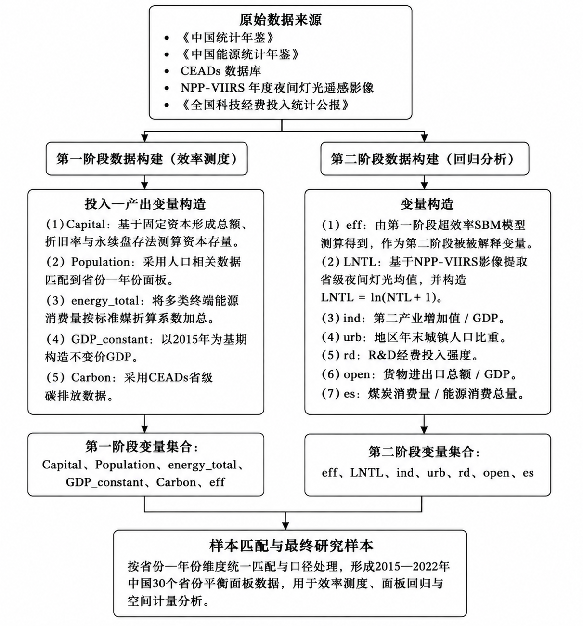
图 2 样本构建流程图
表 1 数据来源与单位说明表
变量/指标 | 数据来源 | 构造方式
资本存量 Capital | 《中国统计年鉴》 | 基于固定资本形成总额、折旧率与永续盘存法递推资本存量
劳动投入 Population | 《中国统计年鉴》 | 采用人口相关数据匹配到省份—年份面板
能源投入 energy_total | 《中国能源统计年鉴》 | 将多类终端能源消费量按标准煤折算系数换算后加总
能源结构 es | 《中国能源统计年鉴》 | es=煤炭消费总量/能源消费总量
期望产出 GDP_constant | 《中国统计年鉴》 | 以2015年为基期构造不变价GDP
非期望产出 Carbon | CEADs数据库 | 直接来源于CEADs数据库
夜间灯光强度 LNTL | NPP-VIIRS 年度夜间灯光遥感数据 | 分年份在省份范围内提取夜间灯光栅格像元，并计算均值；进一步构造 LNTL=ln（NTL+1）
R&D研究与试验发展投入强度 rd | 《全国科技经费投入统计公报》 | R&D经费投入占GDP比例
对外开放度 open | 《中国统计年鉴》 | open=货物进出口总额/GDP
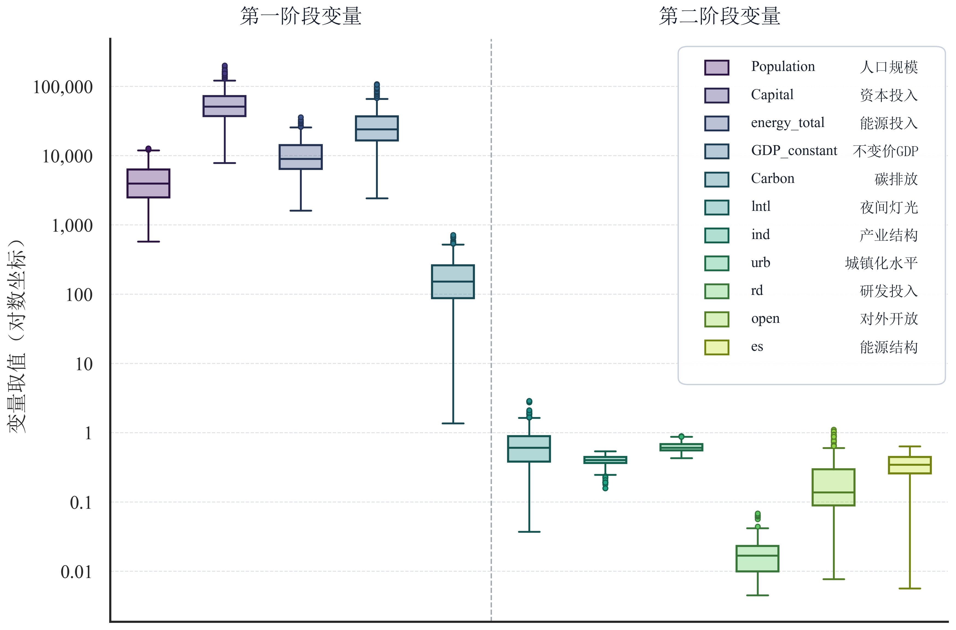
图 3 核心变量箱线图
为保证多源数据可比，本文统一省份名称、年份范围、单位口径和变量字段；对少量缺失值优先回溯原始数据源补全，必要时采用相邻年份或三次样条插值处理；对真实极端值在基准分析中保留，并通过缩尾等方法检验结果稳健性，箱线图结果见图3。
本文数据按两阶段组织，第一阶段为效率测算投入产出变量：劳动投入以各省份常住人口衡量，资本投入依据固定资本形成总额以永续盘存法估算（折旧率10.96%）^{[34]}，能源投入将《中国能源统计年鉴》中多类终端能源消费按标准煤折算系数加总为省级能源消费总量^{[32][35]}；期望产出以 2015年为基期构造不变价 GDP，非期望产出采用 CEADs 省级排放清单中原煤燃烧所产生的二氧化碳排放。上述变量经超效率 SBM 模型得到碳排放效率 eff。
第二阶段以 eff 为被解释变量，核心解释变量为夜间灯光强度。本文基于 NPP-VIIRS年度遥感影像，分年份提取各省份范围内夜间灯光栅格像元并计算均值，得到省级夜间灯光强度NTL，经对数变换 LNTL = ln(NTL + 1)以缓解右偏并提升可比性，作为省域经济活跃程度与经济活动空间集聚程度的代理变量。控制变量包括：城镇化率、研发投入强度、对外开放水平、产业结构（反映经济对工业的依赖程度）、能源结构（反映煤炭依赖程度），构造见表1^{[33]}。

（二）第一阶段：省域碳排放效率测度与动态演进分析
第一阶段旨在测度2015—2022年中国省域碳排放效率，并进一步分析其动态演进特征。本文采用K—L—E投入产出体系，将劳动投入、资本投入和能源投入作为投入变量，以不变价地区生产总值作为期望产出，以省域碳排放总量作为非期望产出，构建碳排放效率测度指标体系。
表 2 第一阶段碳排放效率测度指标体系
维度 | 指标名称 | 指标含义 | 预期作用
投入 | 劳动投入 | 年末总人数 | 投入变量
投入 | 资本投入 | 资本存量 | 投入变量
投入 | 能源投入 | 能源消费总量（标准煤折算） | 投入变量
期望产出 | 地区生产总值 | 省域GDP | 正向产出
非期望产出 | 碳排放量 | 省域碳排放总量 | 环境约束
由表2可知，本文碳排放效率测度体系包括三类投入变量、一类期望产出变量和一类非期望产出变量，能有效刻画省域经济产出与碳排放约束下的相对效率水平。数据包络分析（DEA）通过构建生产前沿面评价决策单元的相对效率^{[4]}；SBM模型在此基础上将各项投入产出的松弛变量独立纳入目标函数^{[7]}，不再要求同比例调整，并可容纳非期望产出；超效率SBM进一步将被评价单元从参照集中移除^{[8]}，使其投影到由其余单元构成的前沿面上，效率值可突破1的上限，从而使原本集中于前沿面的有效单元得以进一步区分排序。考虑到碳排放效率测度同时涉及要素投入、经济产出和污染排放，本文采用超效率SBM模型进行测算。
其基本模型如公式（1）所示，约束条件如公式（2）所示。
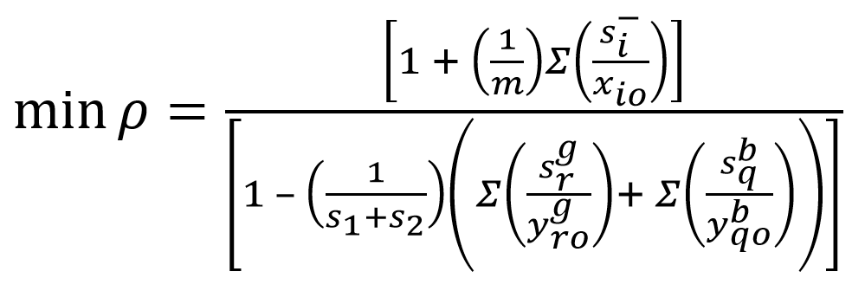 | 公式（1）
其约束条件为：
公式（2）
其中，$ρ$表示被评价决策单元的超效率值；m表示投入变量个数，本文包括劳动、资本和能源三个；s₁、s₂分别表示期望、非期望产出变量个数；x、$y_{o}^{g}$和$y_{o}^{b}$分别为投入、期望产出与非期望产出向量；s⁻、$s^{g}$和$s^{b}$分别为投入冗余、期望产出不足与非期望产出冗余；$λ$为权重向量。若效率值等于 1， 表明该省份处于生产前沿之上；若效率值大于1，说明该省份相对于其他省份构成的生产前沿仍具有较高效率；若效率值小于1，则说明该省份存在投入冗余、期望产出不足或非期望产出过高等问题。
静态效率测度能够反映各省份在某一时期的相对效率水平，但难以解释效率变化的来源。Malmquist指数通过比较决策单元在两期间相对于前沿面的距离变化，将生产率变动分解为效率变化与技术进步^{[36]}；全局Malmquist则将所有时期纳入单一前沿面，以统一基准替代相邻期对比，提升跨期可比性^{[37]}。为进一步分析省域碳排放效率在样本期内的动态演进特征，本文将超效率SBM与Global Malmquist指数结合用于刻画省域碳排放效率的跨期变化。
Global Malmquist指数的基本形式如公式（3）所示。
$$GM^{t,t+1}=\frac{D^{G}(x^{t+1},y^{t+1},b^{t+1})}{D^{G}(x^{t},y^{t},b^{t})}$$ | 公式（3）
其中， $D^{G}$表示基于全局技术前沿的距离函数；$x^{t}$、$y^{t}$和$b^{t}$分别表示t期的投入、期望产出和非期望产出；$x^{t+1}$、$y^{t+1}$和$b^{t+1}$分别表示t+1期的投入、期望产出和非期望产出。Global Malmquist指数大于1，表示碳排放全要素生产率较上一时期有所提升；小于1则表示生产率下降。
该指数可分解为技术效率变化（effch）与技术进步（techch）：
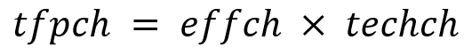 | 公式（4）
其中，effch表示技术效率变化，反映决策单元向生产前沿面靠近或远离的程度；techch表示技术进步，反映生产前沿面本身是否发生外移；tfpch表示全要素生产率变化。当effch大于1时，说明省份相对于前沿面的追赶效率有所提升；当techch大于1时，说明整体生产技术前沿发生外移。通过该分解，本文能够判断省域碳排放效率提升究竟主要来源于管理效率改善，还是来源于技术进步推动。

第二阶段：夜间灯光强度对碳排放效率的影响识别
第二阶段旨在识别夜间灯光强度及相关控制变量对省域碳排放效率的影响。本文以第一阶段测得的碳排放效率作为被解释变量，以夜间灯光强度对数项作为核心解释变量，并引入产业结构、城镇化率、研发投入强度、对外开放水平和能源结构等控制变量（见表3），构建双向固定效应模型，以控制省份层面不随时间变化的个体异质性和年份层面的共同冲击。
表 3 第二阶段回归变量定义
变量类型 | 变量符号 | 变量说明 | 预期方向
被解释变量 | EFF | 碳排放效率（超效率SBM测度值） | 无
核心解释变量 | LNTL | 夜间灯光强度对数项，表征经济活动空间集聚程度 | ±
控制变量 | IND | 产业结构（如第二产业增加值占GDP比重） | 通常为负
控制变量 | URB | 城镇化率 | 不确定
控制变量 | RD | 研发投入强度 | 通常为正
控制变量 | OPEN | 对外开放水平 | 通常为正
控制变量 | ES | 能源结构（煤炭消费占能源消费总量比重） | 通常为负
在构建双向固定效应模型前，本文对第二阶段变量进行描述性统计、分布检验和共线性诊断。表4和图4—图6显示，夜间灯光强度经对数化处理后分布更平滑，核心变量虽存在一定离散差异和极端观测，但主要源于省域规模、经济基础和能源结构差异；VIF检验结果均未超过10，说明不存在严重多重共线性。

表 4 描述性统计表
变量 | 样本量 | 均值 | 标准差 | 最小值 | 中位数 | 最大值
eff | 240 | 0.5066 | 0.2275 | 0.2636 | 0.4119 | 1.2651
lntl | 240 | 0.9093 | 0.5976 | 0.1849 | 0.7072 | 2.8782
ind | 240 | 0.3955 | 0.0763 | 0.1583 | 0.4049 | 0.5398
urb | 240 | 0.6266 | 0.1071 | 0.4293 | 0.6101 | 0.8933
rd | 240 | 0.0185 | 0.0118 | 0.0045 | 0.0168 | 0.0683
open | 240 | 0.2426 | 0.2399 | 0.0077 | 0.1383 | 1.1137
es | 240 | 0.3418 | 0.1414 | 0.0056 | 0.3469 | 0.6371
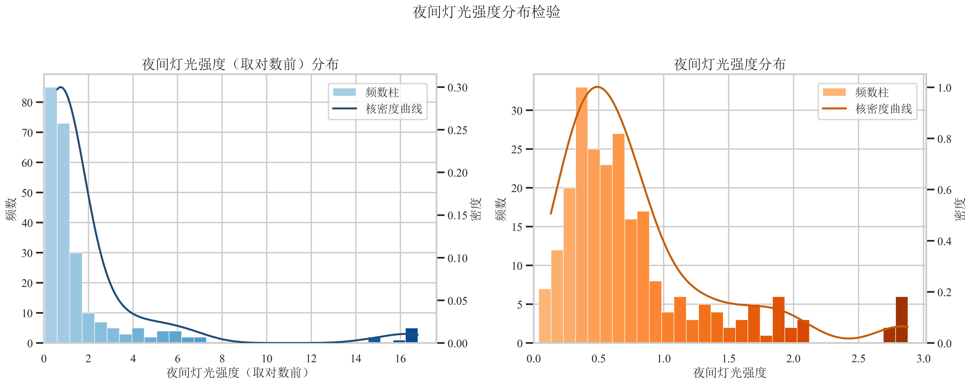
图 4 夜间灯光强度及其对数化指标分布图
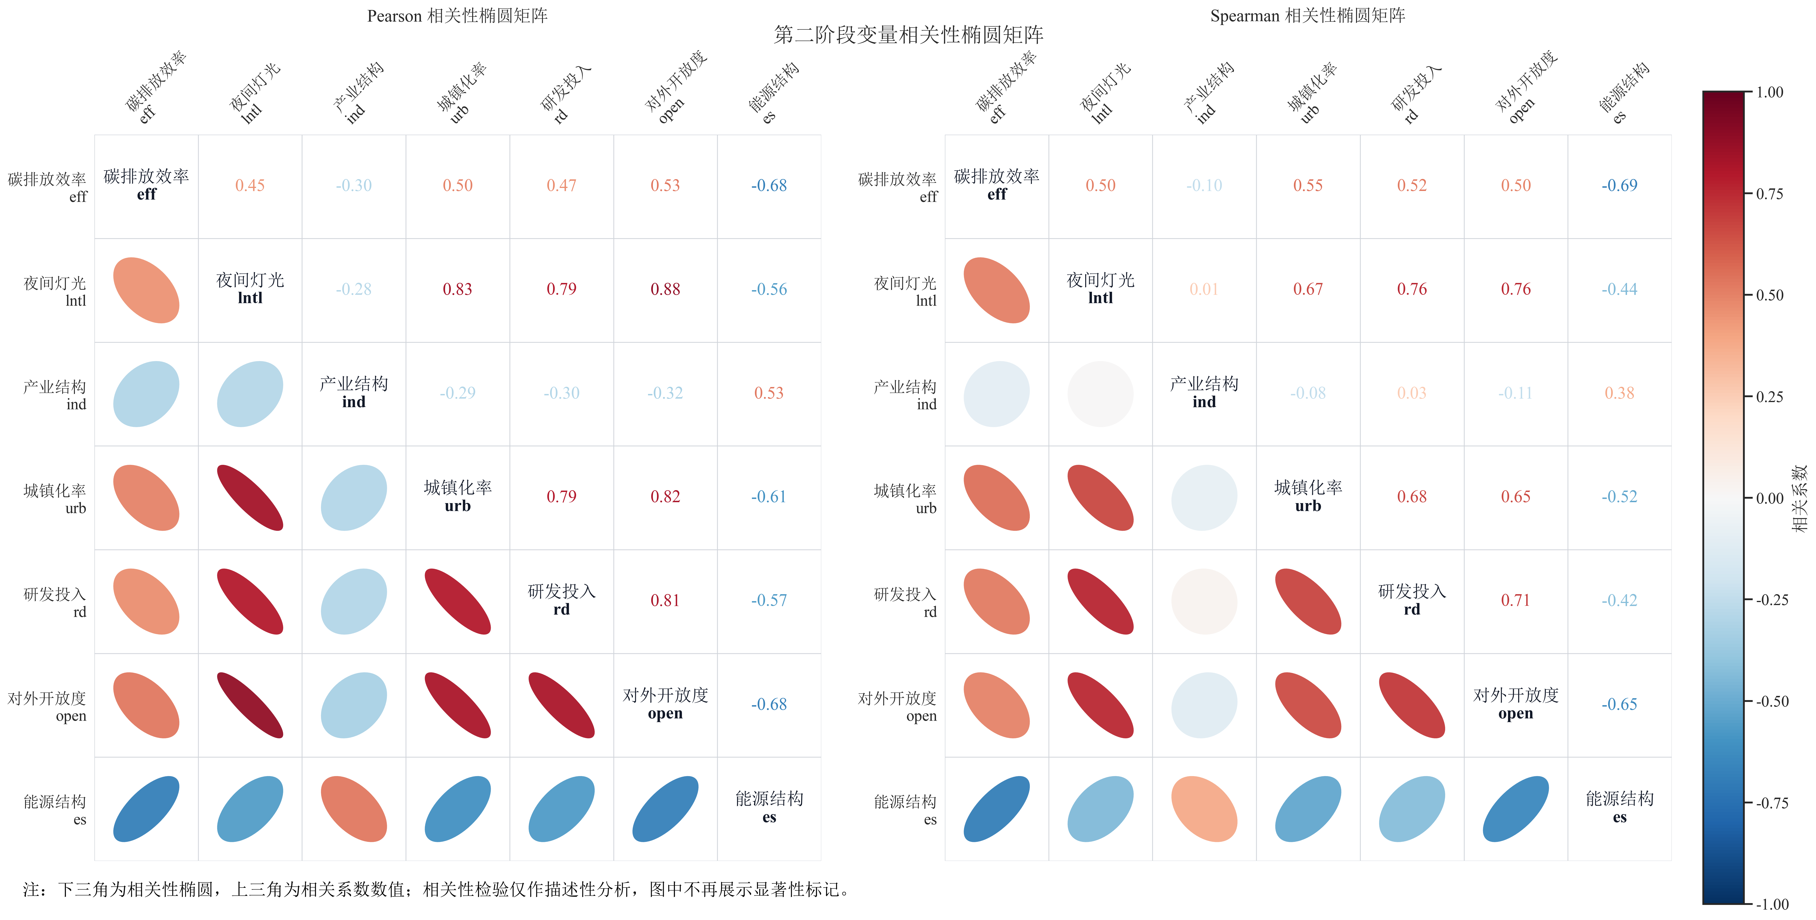
图 5 核心变量相关关系椭圆矩阵图
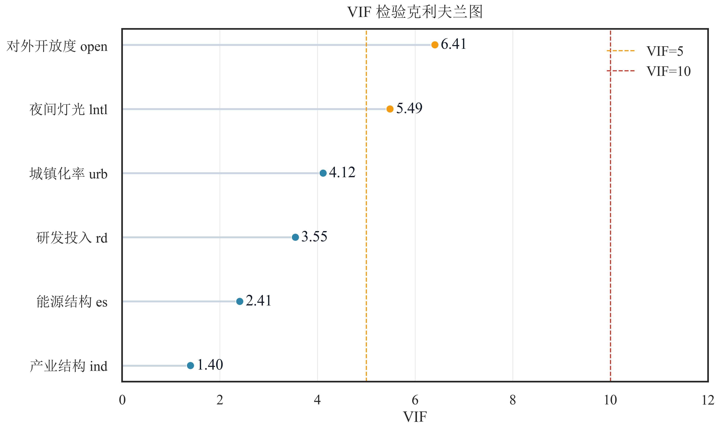
图 6 核心解释变量VIF检验图
面板回归模型能够利用省份和年份两个维度的信息，在控制其他变量的基础上识别核心解释变量与被解释变量之间的统计关系。进一步地，双向固定效应模型在普通面板回归基础上同时引入省份固定效应和年份固定效应：省份固定效应用于控制资源禀赋、地理区位、制度环境、历史发展基础等不随时间变化的省际差异；年份固定效应用于控制宏观经济周期、全国性政策调整和共同外部冲击。通过这种设定，本文能够在剥离不可观测个体差异和共同时间冲击后，识别夜间灯光强度对省域碳排放效率的净影响。
本文第二阶段基准模型设定如公式（5）所示。
$eff_{it}= α + β_{1}lntl_{it}+ β_{2}ind_{it}+ β_{3}urb_{it}+ β_{4}rd_{it}$
$+ β_{5}open_{it}+ β_{6}es_{it}+ μ_{i}+ γ_{t}+ ε_{it}$ 公式（5）
其中，${eff}_{it}$表示第i个省份在第t年的碳排放效率；$lntl_{it}$表示第i个省份在第t年的夜间灯光强度对数项；${ind}_{it}$、${urb}_{it}$、${rd}_{it}$、$open_{it}$和${es}_{it}$分别表示产业结构、城镇化率、研发投入强度、对外开放水平和能源结构；$μ_{i}$表示省份固定效应；$γ_{i}$表示年份固定效应；$ε_{it}$为随机扰动项。核心系数$β_{1}$反映在控制其他影响因素后，夜间灯光强度变化对省域碳排放效率的边际影响。

第三阶段：空间相关性检验与空间溢出效应分析
第三阶段进一步检验省域碳排放效率的空间相关性及夜间灯光强度的空间溢出效应。考虑到区域经济联系、产业转移、能源流动和技术扩散可能使碳排放效率在空间上并非独立分布，本文采用经济距离倒数空间权重矩阵刻画省份间经济联系，并利用Global Moran’s I指数检验全局空间自相关^{[3][26]}。其计算公式如公式（6）所示。
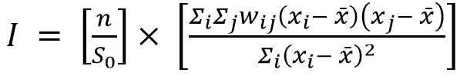 | 公式（6）
在全局空间相关性检验基础上，本文结合局部空间自相关（LISA）分析进一步识别局部空间集聚类型。通过划分“高—高”“低—低”“高—低”和“低—高”等类型，可以更细致地观察不同省份在空间格局中的相对位置，从而为理解区域碳排放效率的集聚特征和空间传导路径提供依据。
仅检验空间相关性并不能进一步识别夜间灯光强度的空间传导机制。空间杜宾模型（SDM）在传统空间面板模型基础上，同时纳入被解释变量的空间滞后项和解释变量的空间滞后项^{[27-29]}，既能考察本地区碳排放效率与经济关联地区碳排放效率之间的联系，也能识别本地区解释变量变化对经济关联地区的影响。因此，本文进一步构建空间杜宾模型，考察夜间灯光强度对本地区及经济关联地区碳排放效率的直接效应和空间溢出效应。
空间杜宾模型设定如公式（7）所示。
公式（7）
其中，${EFF}_{it}$表示第 i 个省份在第 t 年的碳排放效率；W 为空间权重矩阵，本文主要采用经济距离倒数权重矩阵；$ω_{ij}$表示省份 i 与省份 j 之间的空间权重；$\sum_{j=1}^{N}{ω_{ij}{EFF}_{jt}}$ 表示碳排放效率的空间滞后项；${LNTL}_{it}$ 表示夜间灯光强度；$X_{it}$ 表示产业结构、城镇化率、研发投入强度、对外开放水平和能源结构等控制变量；$\sum_{j=1}^{N}{ω_{ij}LNTL_{jt}}$ 和$\sum_{j=1}^{N}{ω_{ij}X_{jt}}$ 分别表示夜间灯光强度和控制变量的空间滞后项；$ρ$ 为空间自回归系数；$β$ 和 $γ$ 分别表示本地解释变量的影响系数；$θ$ 和 $δ$ 分别表示空间滞后解释变量的影响系数；$μ_{i}$ 表示省份固定效应；$λ_{t}$ 表示年份固定效应；$ε_{it}$ 为随机扰动项。
在空间杜宾模型中，解释变量系数不能简单理解为普通回归中的边际效应，因此本文进一步进行效应分解。直接效应用于衡量本省夜间灯光强度变化对本省碳排放效率的影响；间接效应用于衡量本省夜间灯光强度通过经济联系对其他省份碳排放效率产生的空间溢出影响；总效应则反映直接效应和间接效应的综合作用。
通过上述三阶段研究设计，本文能够在统一样本和一致变量口径下，依次回答省域碳排放效率如何测度、其动态变化来源是什么、夜间灯光强度是否影响碳排放效率，以及这种影响是否具有空间溢出特征等问题，从而形成从静态测度到动态分解、从本地识别到空间分析的完整研究框架。

三、省域碳排放效率测度结果

（一）静态碳排放效率的总体特征
第一阶段测度结果显示，2015—2022年我国省域碳排放效率总体呈上升趋势，但省际和区域差异仍然明显。图7和表5显示，全国平均碳排放效率由2015年的0.4861上升至2022年的0.5581，核密度曲线整体右移，说明省域碳排放效率持续改善；与此同时，主峰高度表现出一定的下降和展宽特征，说明省份间碳排放效率离散程度加大。进一步观察可以发现，样本后期在高效率区间出现局部次峰，效率值可能存在俱乐部收敛倾向。
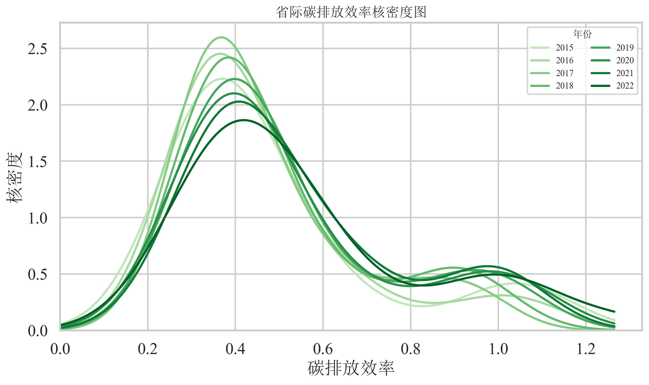
图 7 省域碳排放效率核密度图
表 5 2015—2022年全国平均碳排放效率年度统计
年份 | 均值 | 中位数 | 最高值 | 最低值
2015 | 0.4861 | 0.3724 | 1.0985 | 0.2642
2016 | 0.4684 | 0.3695 | 1.0772 | 0.2636
2017 | 0.4698 | 0.3858 | 0.9422 | 0.2733
2018 | 0.4934 | 0.4120 | 0.9846 | 0.2819
2019 | 0.5155 | 0.4357 | 1.0083 | 0.2974
2020 | 0.5232 | 0.4199 | 1.0681 | 0.2877
2021 | 0.5383 | 0.4487 | 1.0085 | 0.2934
2022 | 0.5581 | 0.4495 | 1.2651 | 0.2905
图8进一步展示了各省平均碳排放效率的排序结果。青海、广东、北京、海南、江苏等省份平均效率相对较高，其中青海、海南接近效率前沿，这与其人口较少、工业依赖程度低等特征一致，并非异常值；河北、新疆、云南、山西等省份平均效率相对较低。总体来看，省域碳排放效率存在明显省际分化，且高效率省份多集中于东部沿海及部分资源环境约束较强地区。
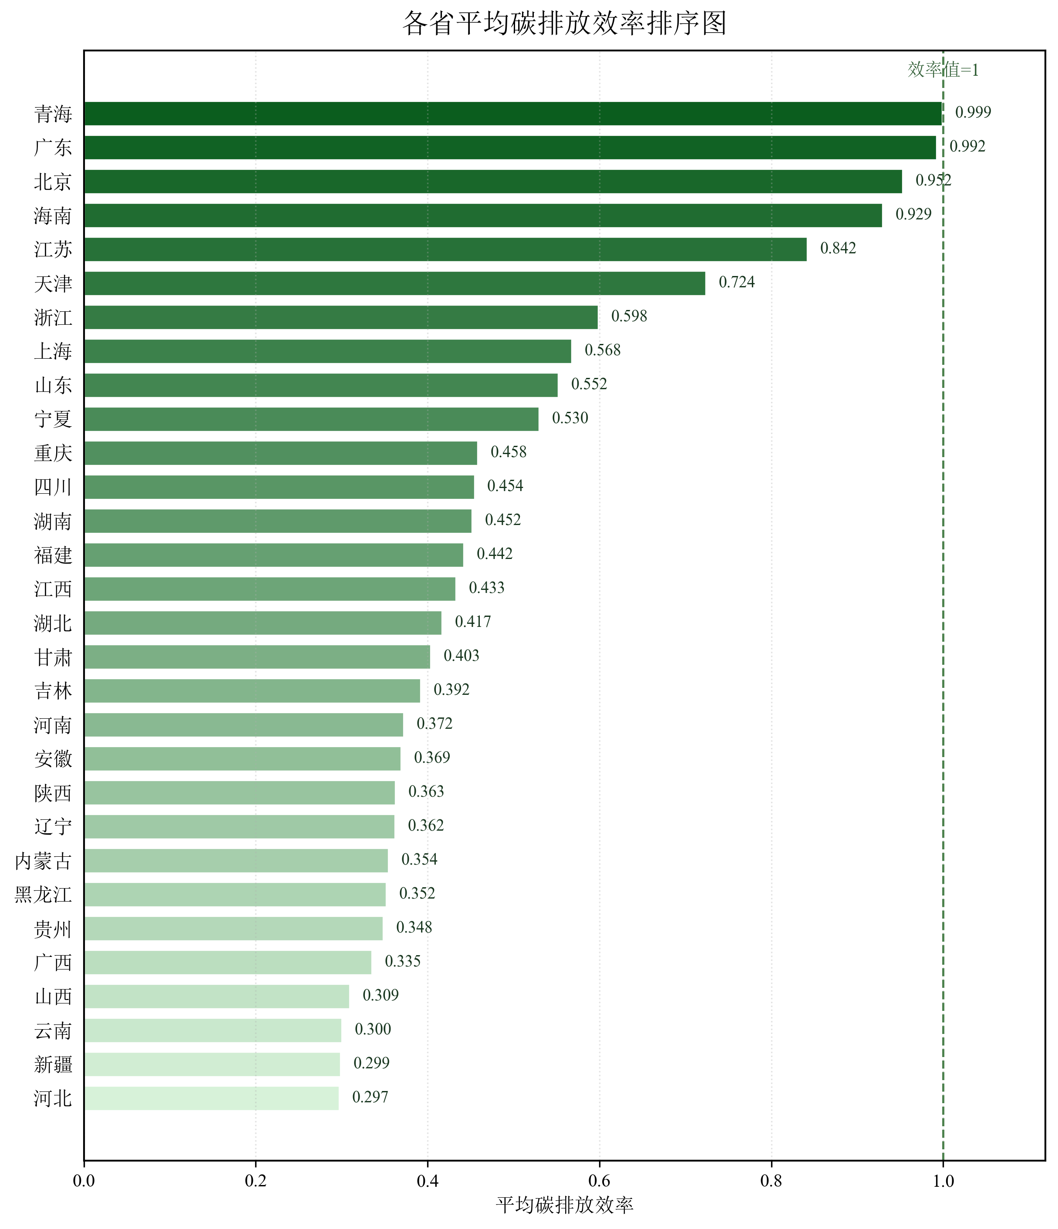
图 8 各省平均碳排放效率排序图
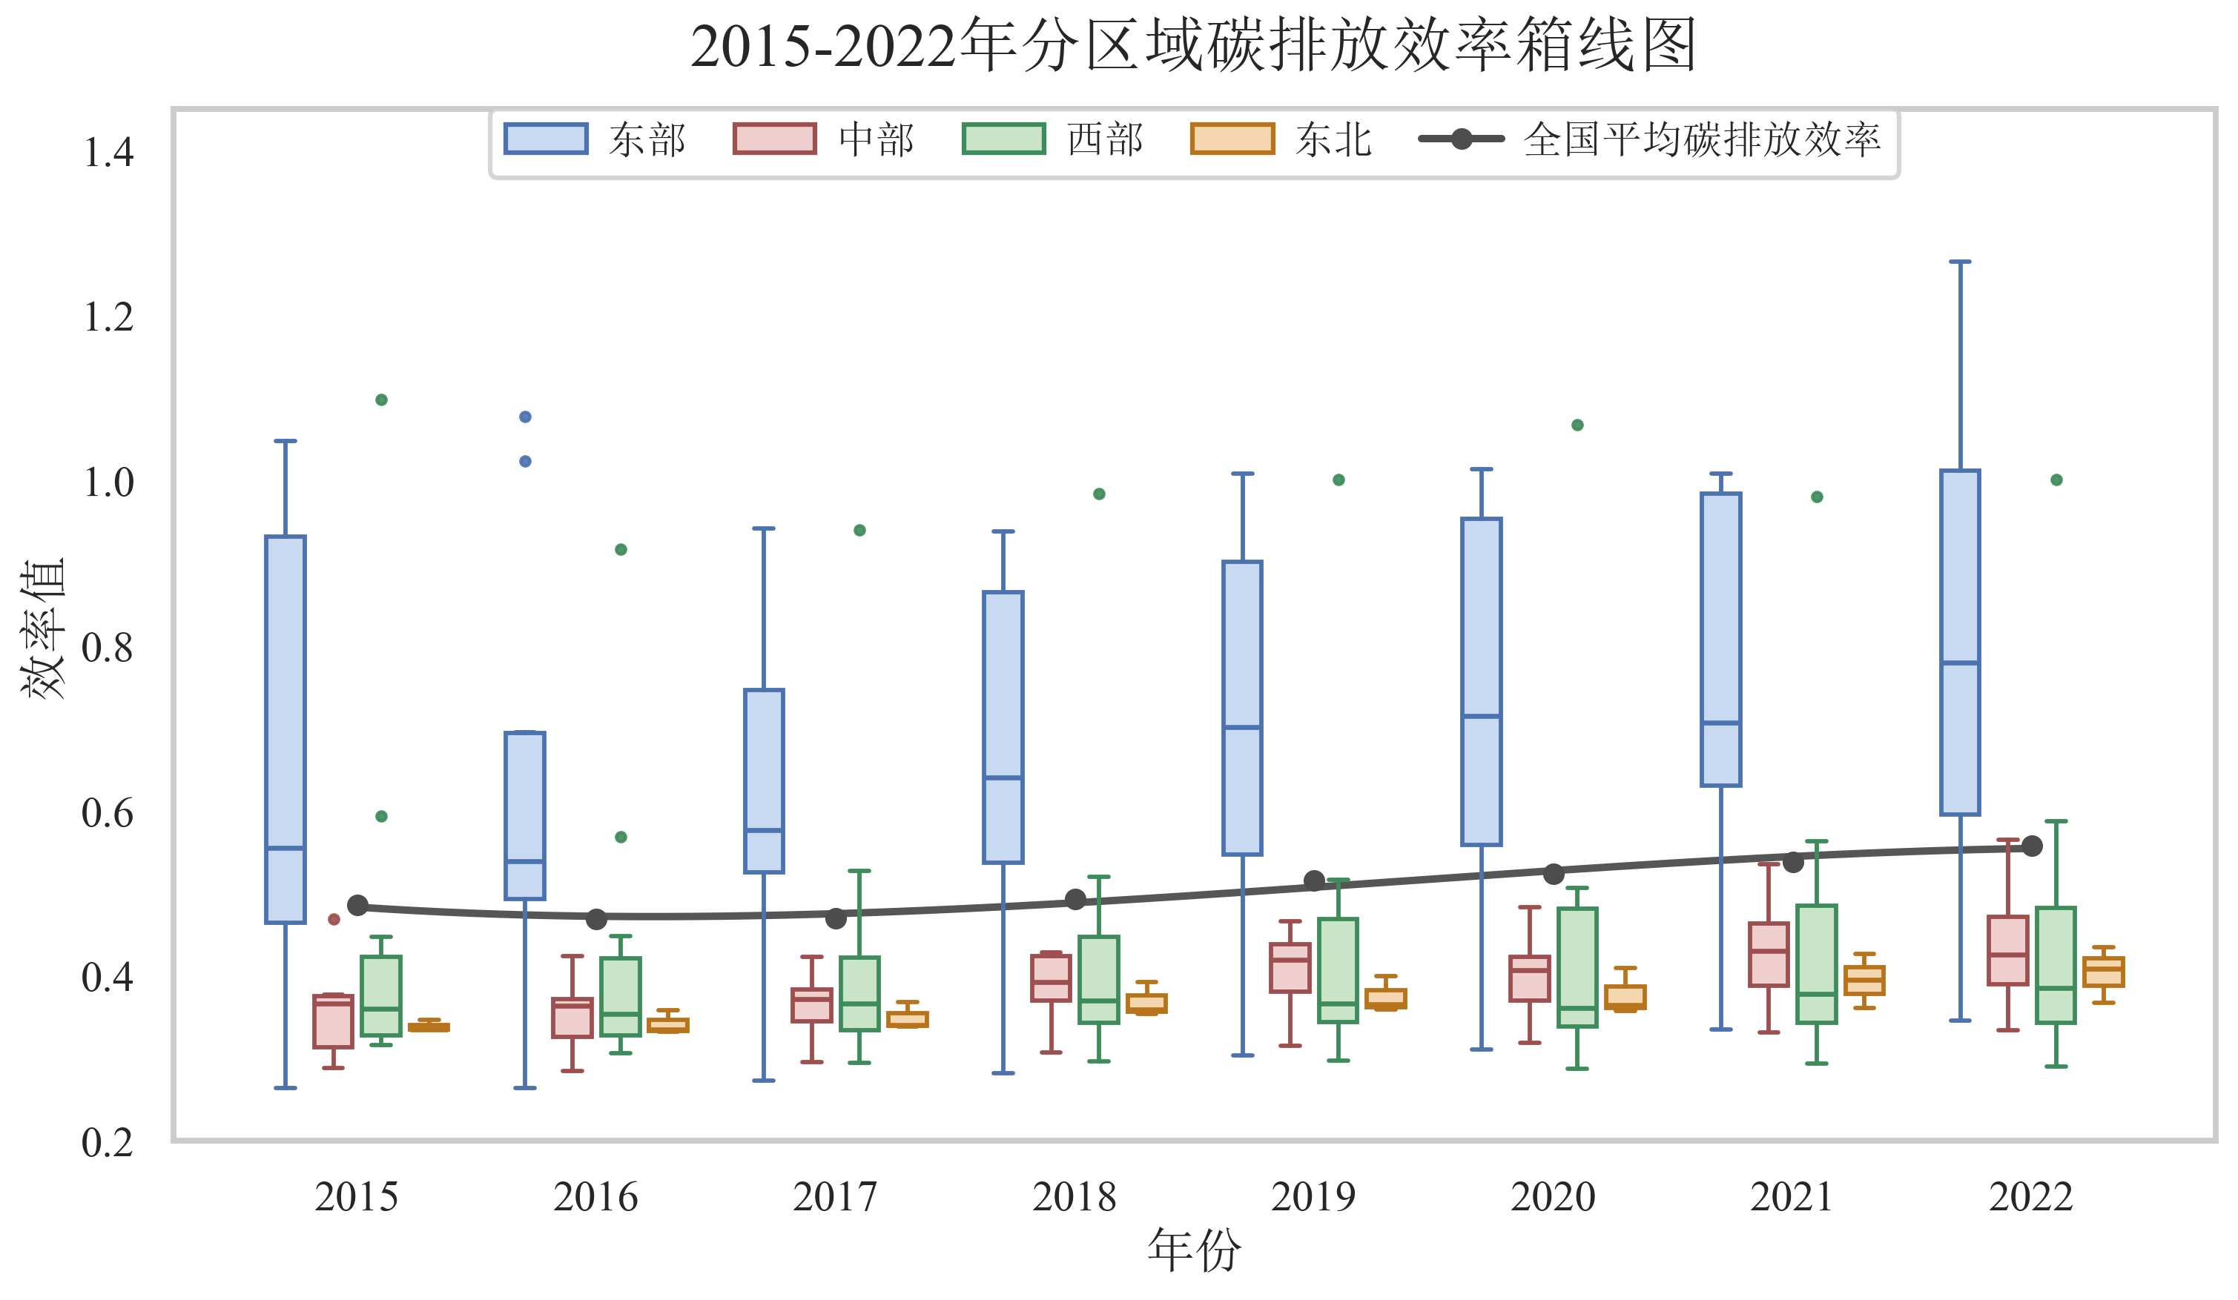
图 9 2015-2022分区域碳排放效率箱线图
从区域差异看，分区域箱线图显示（图9），各区域碳排放效率在样本期内总体上升，但区域间水平差异仍然存在。其中，东部地区整体效率水平较高，中部、西部和东北地区整体效率水平相对偏低，说明省域碳排放效率不仅存在时间改善趋势，也存在明显区域分化。

（二）动态演进特征分析
由 Malmquist 指数测算结果可知（图 10、表 6），研究期内我国省域绿色全要素生产率指数（tfpch）截面均值为 1.0221，大于 1，表明总体生产率呈上升趋势。进一步从分解结果看，效率变化指数（effch）均值为 1.0009，技术变化指数（techch）均值为 1.0362。其中，技术变化指数持续高于1，而效率变化指数接近 1，说明研究期内省域绿色全要素生产率的提升主要由技术进步推动，效率改善的贡献相对有限。换言之，生产率增长更多体现为生产前沿的外移，而非决策单元向生产前沿面的效率追赶。
分阶段看（表 6），2017—2018 年绿色全要素生产率增速最快（1.0465），2018—2019 年和 2020—2021 年次之；仅 2015—2016 年出现小幅下滑（0.9812）。综上，技术进步是省域绿色全要素生产率提升的核心驱动力。

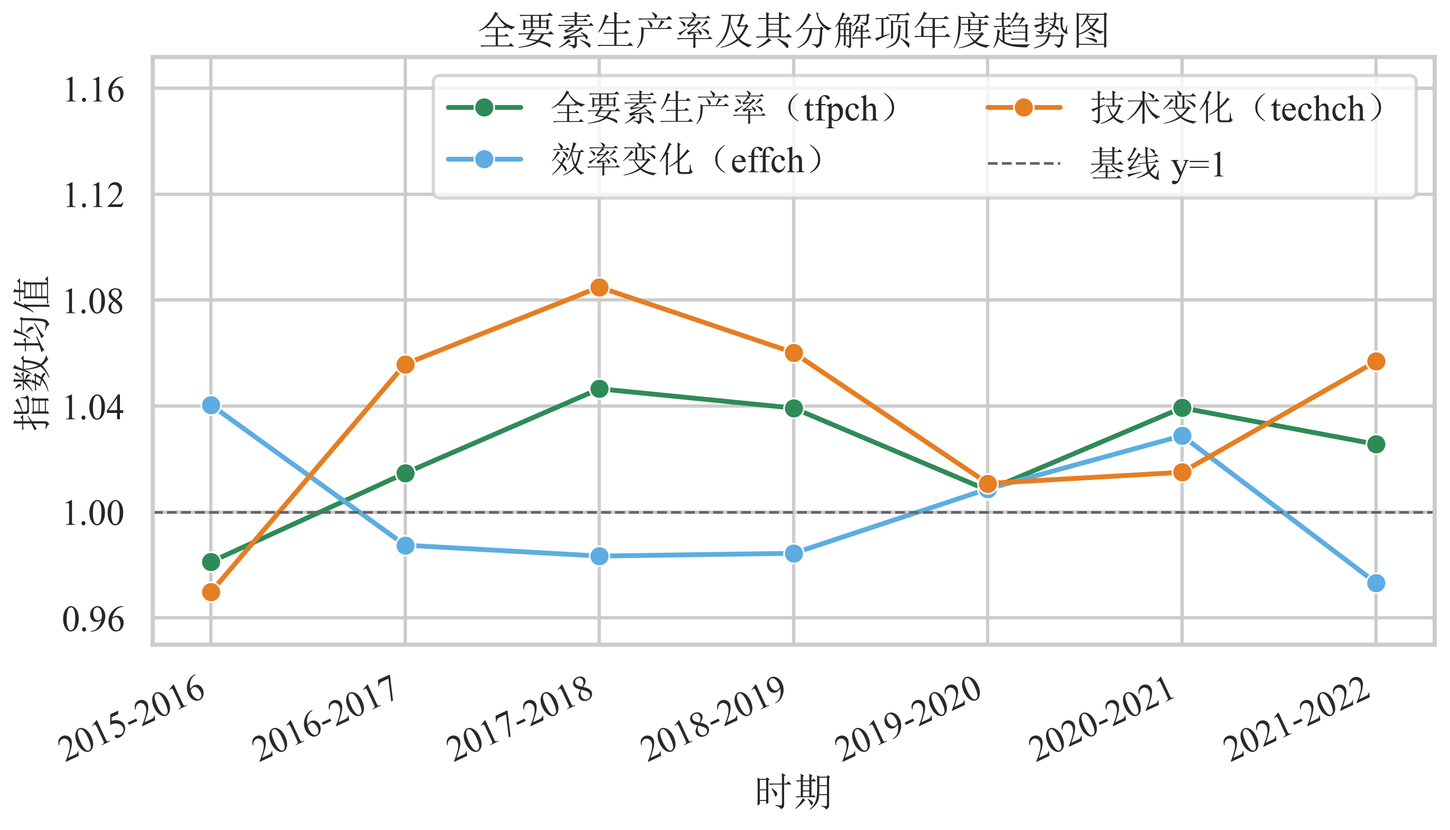
图 10 全要素生产率及其分解项年度趋势图
表 6 Malmquist 指数年度均值
时期 | GM（tfpch） | 效率变化（effch） | 技术变化（techch）
2015–2016 | 0.9812 | 1.0404 | 0.9698
2016–2017 | 1.0147 | 0.9875 | 1.0558
2017–2018 | 1.0465 | 0.9834 | 1.0849
2018–2019 | 1.0392 | 0.9844 | 1.0602
2019–2020 | 1.0082 | 1.0087 | 1.0108
2020–2021 | 1.0393 | 1.0288 | 1.0150
2021–2022 | 1.0256 | 0.9732 | 1.0569
截面均值（各省×各期） | 1.0221 | 1.0009 | 1.0362

（三）效率分解与成因讨论
综合静态效率测度和动态分解结果可以看出，2015—2022年我国省域碳排放效率总体改善，但区域差异仍然存在。从动态分解看，生产率提升主要来源于技术进步，说明样本期内绿色生产前沿有所外移；而效率变化指数提升有限，表明部分地区向先进前沿面追赶的能力仍不足。
从区域层面看，东部地区效率水平相对较高，可能与产业结构优化、技术创新能力较强和资源配置效率较高有关；中部、西部和东北地区受能源结构、产业基础和发展阶段影响，效率水平相对偏低。总体而言，省域碳排放效率的提升既依赖技术进步，也需要通过产业结构优化、能源结构调整和管理效率改善来缩小区域差距。

四、夜间灯光强度对碳排放效率的影响

（一）面板模型设定与估计
在进行基准回归前，本文对面板模型选择进行了系统检验，包括Pooled F检验、Time Effects、Hausman检验及平稳性检验，结果表明模型设定合理，适合采用双向固定效应模型，并使用Driscoll-Kraay稳健标准误进行估计。基于第一阶段得到的碳排放效率作为被解释变量，夜间灯光强度对数项(LNTL)为核心解释变量，同时引入产业结构、城镇化率、能源结构、研发投入和对外开放等控制变量以缓解遗漏变量偏误。

（二）基准回归结果
表 7 双向固定效应基准回归结果
变量 | 系数 | 标准误 | t值 | p值
LNTL | 0.1873** | 0.0731 | 2.5635 | 0.0111
IND | 0.0972 | 0.0714 | 1.3613 | 0.1750
URB | -1.8450*** | 0.3689 | -5.0016 | <0.0001
RD | 6.3237** | 3.1946 | 1.9795 | 0.0492
OPEN | 0.4550** | 0.2243 | 2.0286 | 0.0438
ES | -0.1256 | 0.1072 | -1.1717 | 0.2427
注：样本量 N=240；控制省份固定效应和年份固定效应；协方差估计采用 Driscoll-Kraay 稳健标准误；***、**、*分别表示在1%、5%、10%水平上显著。
回归结果（表7）显示，LNTL系数为0.1873，p值为0.0111，在5%水平上显著为正，说明夜间灯光反映的省域经济活跃度和经济活动集聚能够促进碳排放效率提升。控制变量中，城镇化率(URB)系数为-1.8450，在1%水平显著为负，表明城镇化扩张可能抑制碳排放效率提升；研发投入(RD)和对外开放(OPEN)系数分别为6.3237和0.4550，均在5%水平显著为正，说明技术创新和开放条件有助于提升绿色生产能力；产业结构(IND)和能源结构(ES)未通过显著性检验，其边际影响尚不稳定。
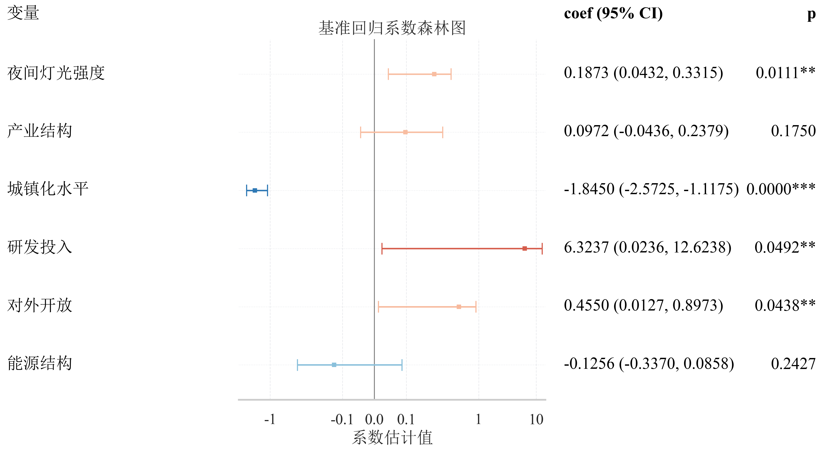
图 11 基准回归结果可视化（系数森林图）
系数森林图（图11）直观展示了各解释变量影响方向、估计区间和显著性差异。
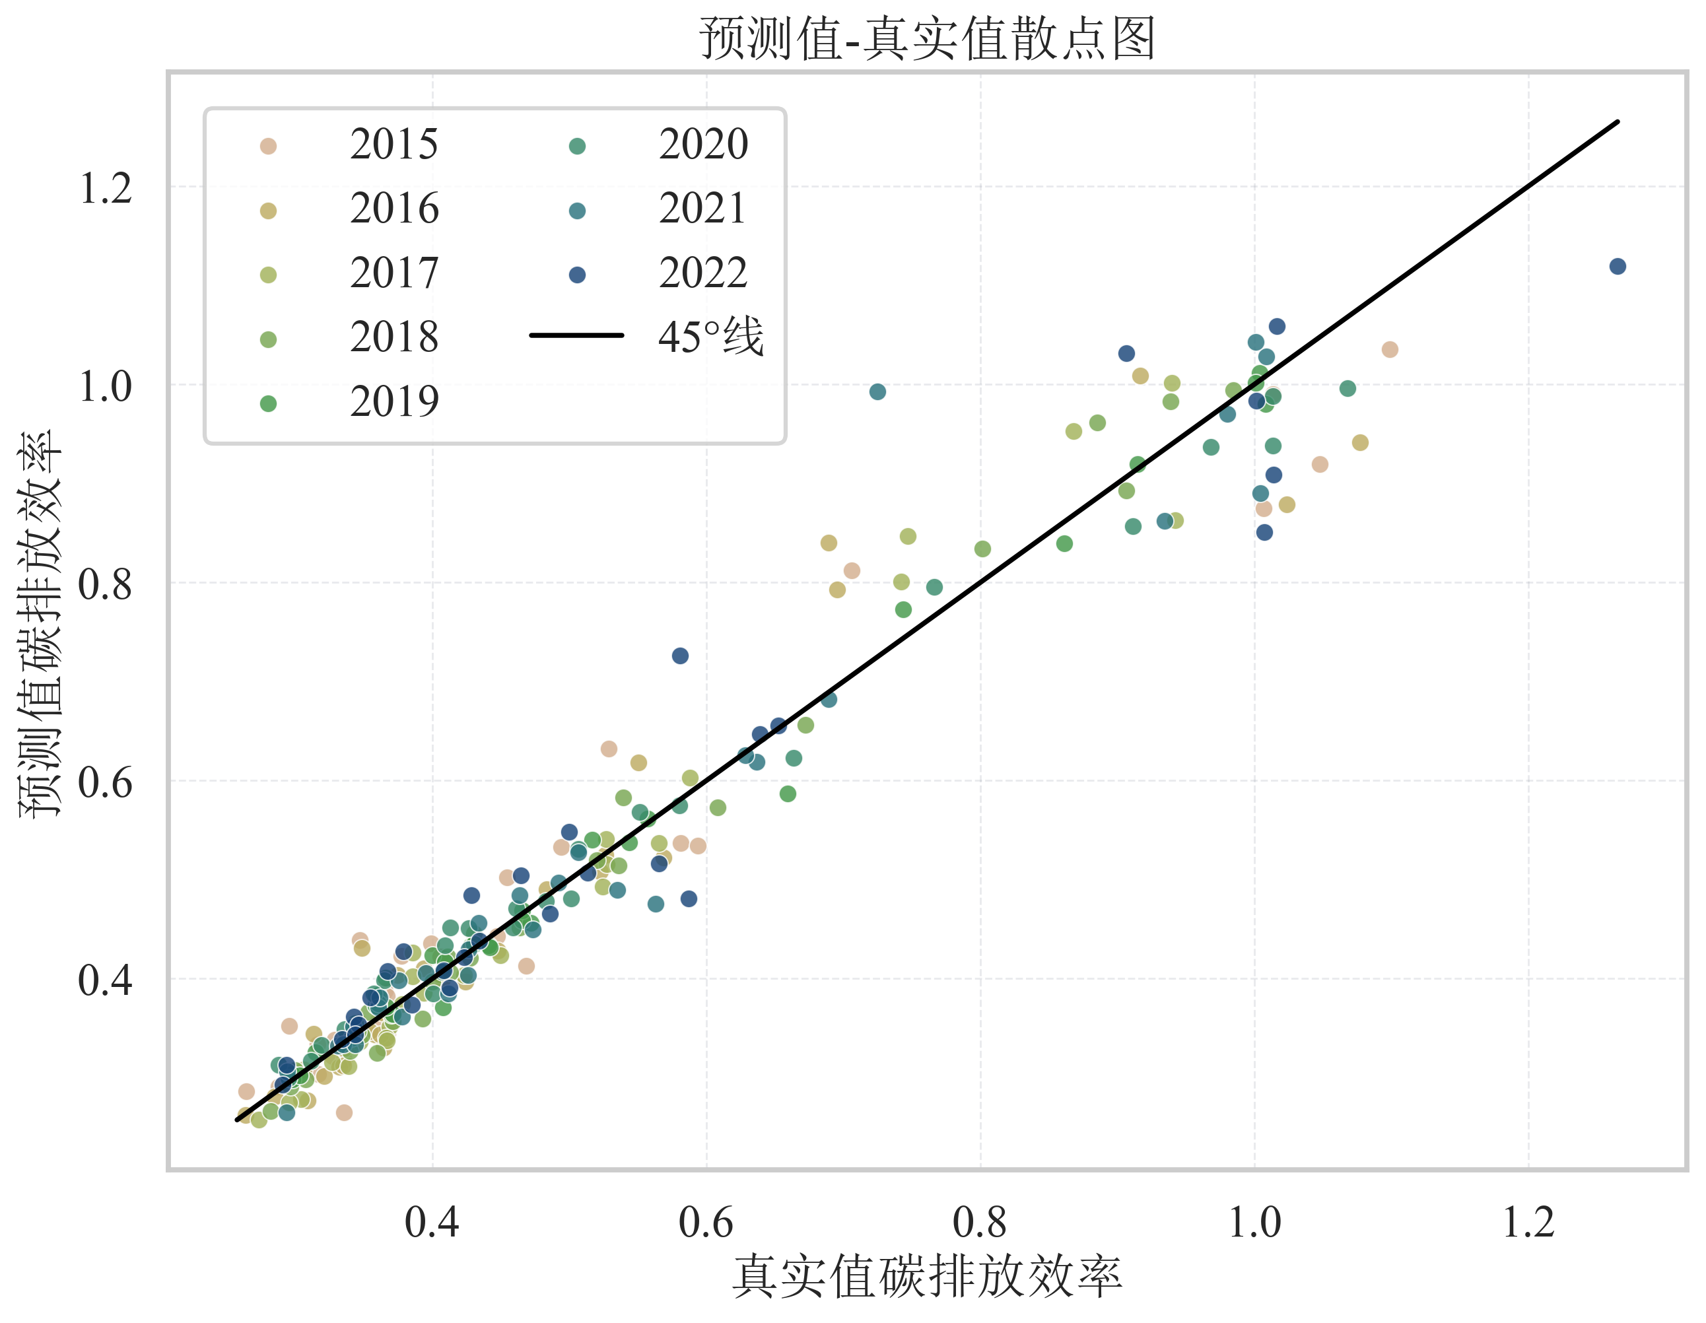
图 12 预测值-真实值散点图
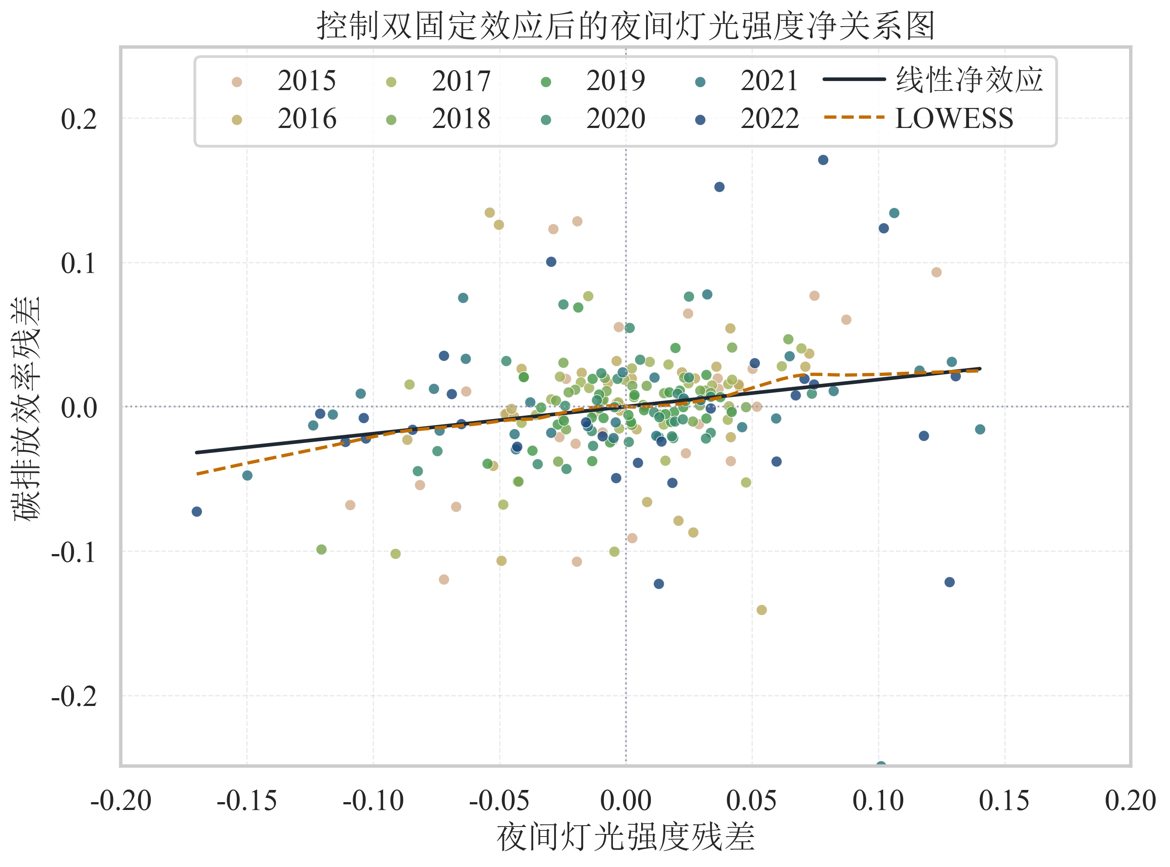
图 13 控制双向固定效应后的夜间灯光强度净关系图
图12显示，模型预测值与真实值整体接近45°线，说明模型具有良好拟合能力。图13表明，在控制双向固定效应后，夜间灯光强度与碳排放效率总体呈正向关系。

五、空间相关性与空间溢出分析

（一）Global Moran’s I 检验结果
全局 Moran’s I 用于检验变量的整体空间集聚特征，若指数显著为正，表明高效率地区倾向于与高效率地区关联，低效率地区倾向于与低效率地区关联，即存在正向空间自相关。
本文在空间相关性检验中采用经济距离倒数空间权重矩阵并进行标准化处理，以刻画省域之间经济联系强弱对碳排放效率空间关联的影响。经济距离倒数权重矩阵的结构特征见附录图D2。
图14展示了2015—2022年省域碳排放效率全局Moran’s I的变化。各年份Moran’s I均为正，表明省域碳排放效率存在稳定的正向空间相关性，但空间聚集程度呈弱化态势。结合p值与z值可知，多数年份该空间关系显著，说明省域碳排放效率的空间集聚并非偶然，为后续局部空间聚集识别和空间计量分析提供了基础。
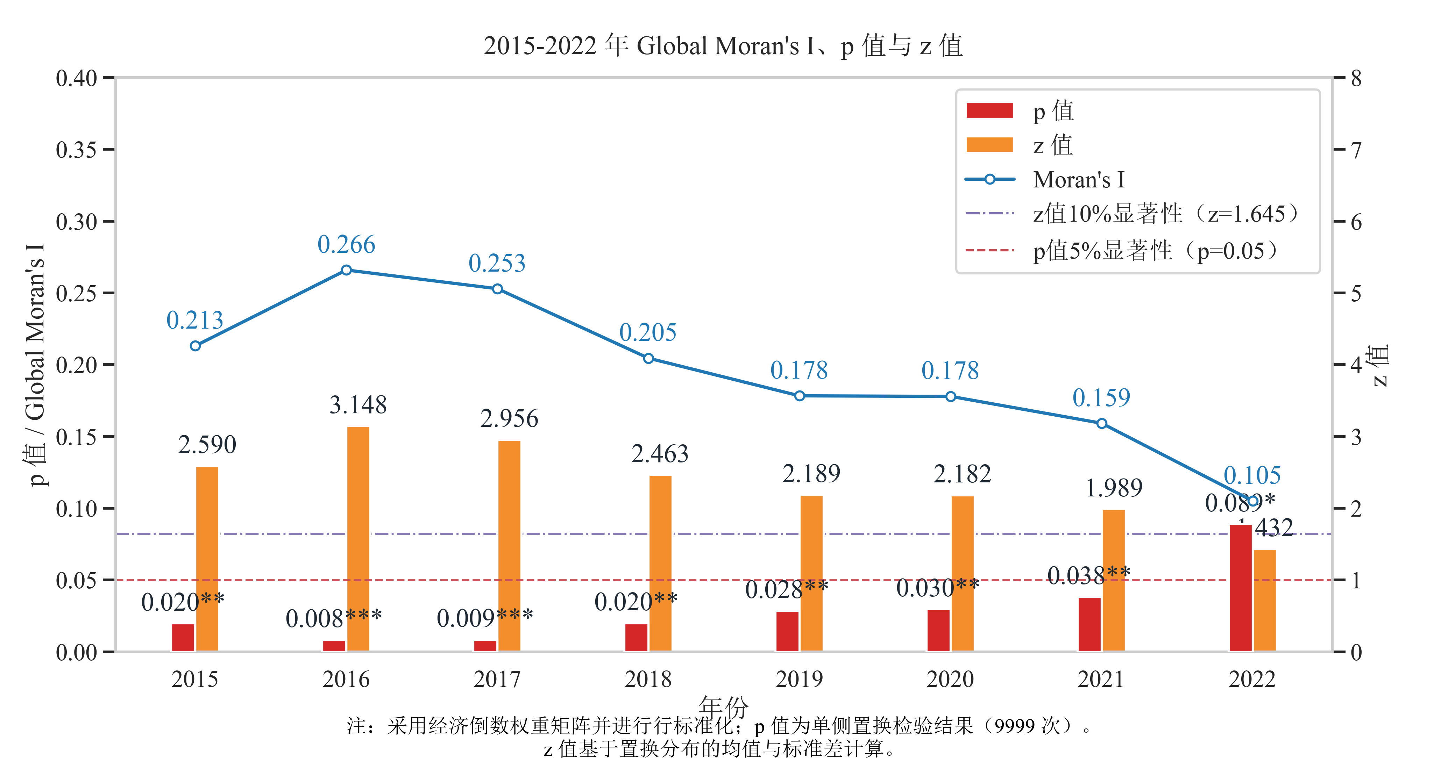
图 14 2015—2022年省域碳排放效率全局 Moran’s I 变化趋势

（二）局部空间集聚特征分析
全局Moran’s I只能反映整体空间相关性，难以揭示具体省份的局部集聚情况。结果显示，省域碳排放效率的局部集聚特征不明显，但沿海高效率地区已开始呈现示范扩散和溢出效应。
Moran散点图（图15）中回归线斜率为正，进一步说明样本地区碳排放效率存在正向空间相关。结合象限分布可以看出，高值与高值相邻、低值与低值相邻的现象在局部范围内均有体现，这与全局 Moran’s I 的检验结果相互印证。空间SDM在不同权重矩阵及滞后一期设定下的稳健性对比见附录表E1。

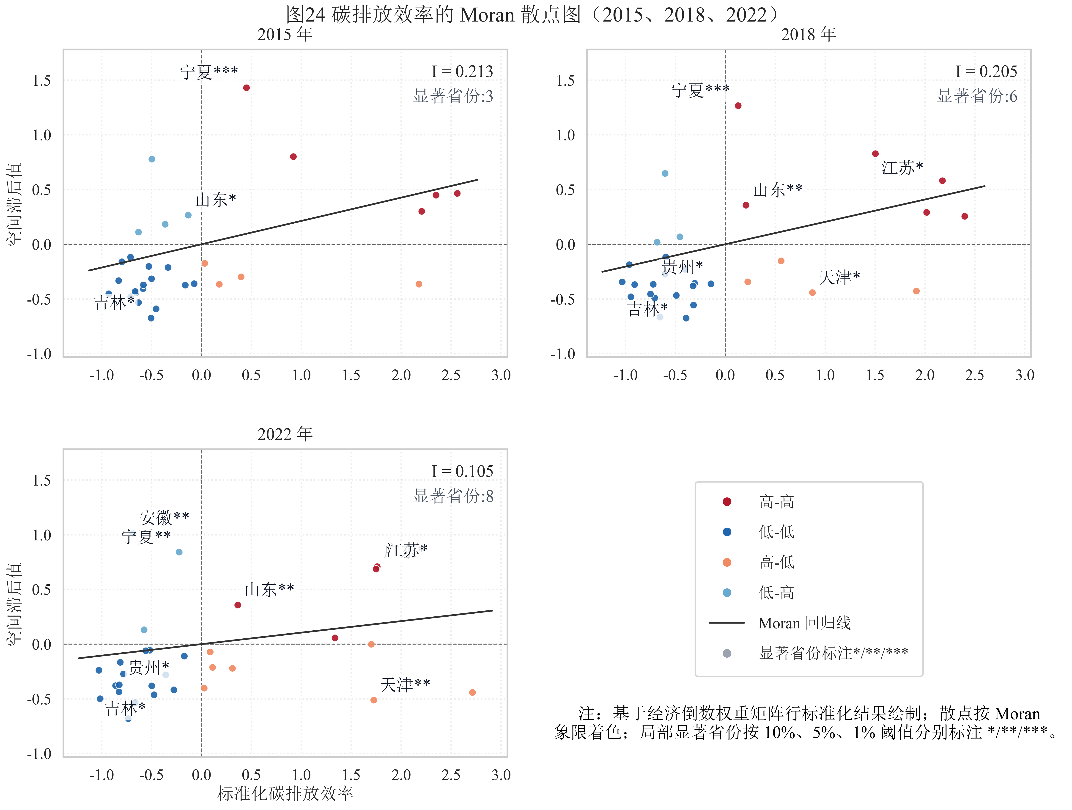
图 15 2015-2018-2022年Moran散点图

（三）空间杜宾模型结果与效应分解
为进一步识别夜间灯光强度对碳排放效率的空间传导机制，本文在经济距离倒数空间权重矩阵下构建空间杜宾模型（SDM），并对核心解释变量及控制变量的直接效应、间接效应和总效应进行分解。与 Global Moran’s I 仅用于检验整体空间相关性不同，空间杜宾模型能够进一步回答“某一地区变量变化是否会通过空间联系影响周边地区”的问题，从而更适合分析夜间灯光强度对碳排放效率的空间溢出效应^{[27-30]}。主要变量的直接效应、间接效应和总效应的直观对比见附录图D1。
表 8 核心解释变量空间效应分解结果
效应类型 | 系数 | p值 | 结论
直接效应 | 0.0300 | 0.6383 | 不显著
间接效应 | 0.7054 | <0.0001 | 显著为正
总效应 | 0.7354 | <0.0001 | 显著为正
表8显示，在经济距离倒数权重矩阵下，夜间灯光强度的直接效应为0.0300，p值为0.6383，未通过显著性检验；间接效应为0.7054，p值<0.0001，在1%水平上显著为正；总效应为0.7354，p值<0.0001，同样在1%水平上显著为正。进一步结合图16可以看出，夜间灯光强度的显著影响主要体现在间接效应和总效应上，而直接效应并不显著，说明夜间灯光强度对碳排放效率的影响更多通过经济联系产生空间溢出，而非仅局限于本省内部。
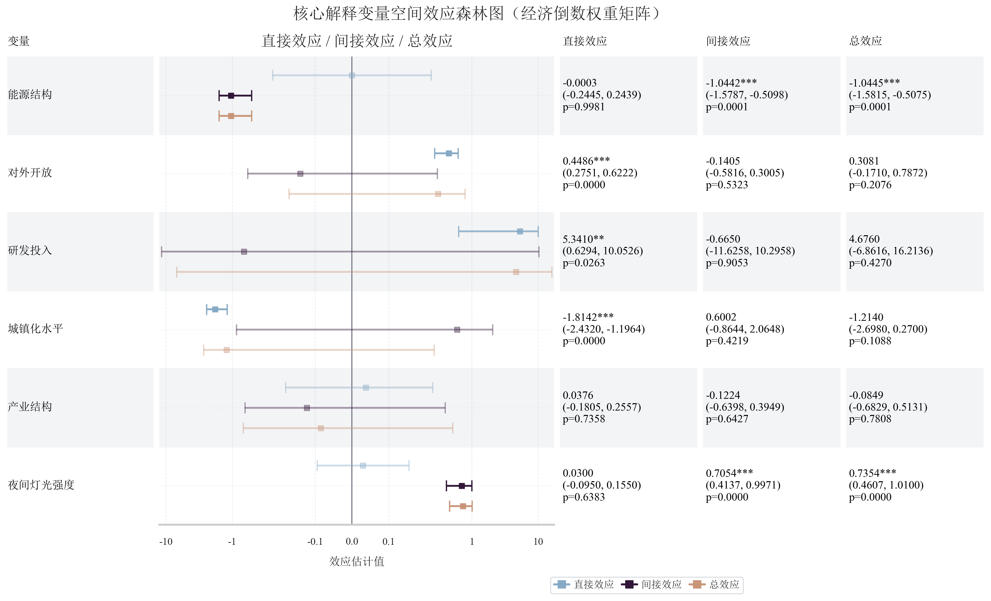
图 16 核心解释变量空间效应森林图
图16进一步展示了核心解释变量及控制变量的空间效应分解结果。这说明在经济距离倒数权重矩阵下，夜间灯光强度通过区域经济联系对其他省份碳排放效率产生的正向溢出，是其影响碳排放效率的重要机制。

六、模型诊断及稳健性检验

（一）面板回归模型诊断
本节对第二阶段面板回归模型进行诊断，检验基准设定的合理性和结果可靠性。由表9可知，样本量为240，覆盖30个省份和8年，模型R²为0.2681，说明控制省份和年份固定效应后，核心变量及控制变量仍能解释约26.8%的碳排放效率变化。F统计量及稳健F检验、Poolability检验均显著（p<0.001），支持固定效应模型设定，模型整体可用，为系数解释和稳健性分析提供基础。
表 9 基准面板回归模型拟合统计量与诊断摘要
指标 | 值 | 指标 | 值
样本量（N） | 240 | 省份数量 | 30
年份数量 | 8 | R² | 0.2681
F统计量 | 12.0275 | F检验p值 | <0.001
稳健F统计量 | 541.2236 | 稳健F检验p值 | <0.001
Poolability F统计量 | 61.4852 | Poolability检验p值 | <0.001
协方差估计方法 | Driscoll-Kraay | 参数个数 | 6
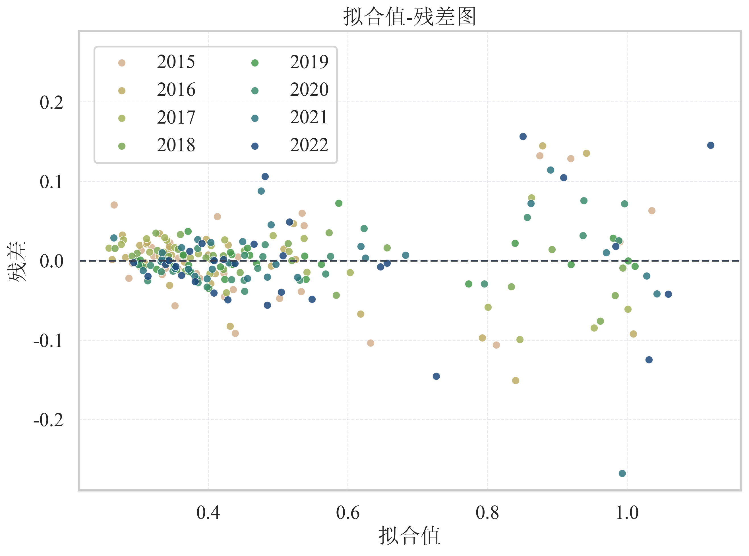
图 17 基准模型拟合-残差图
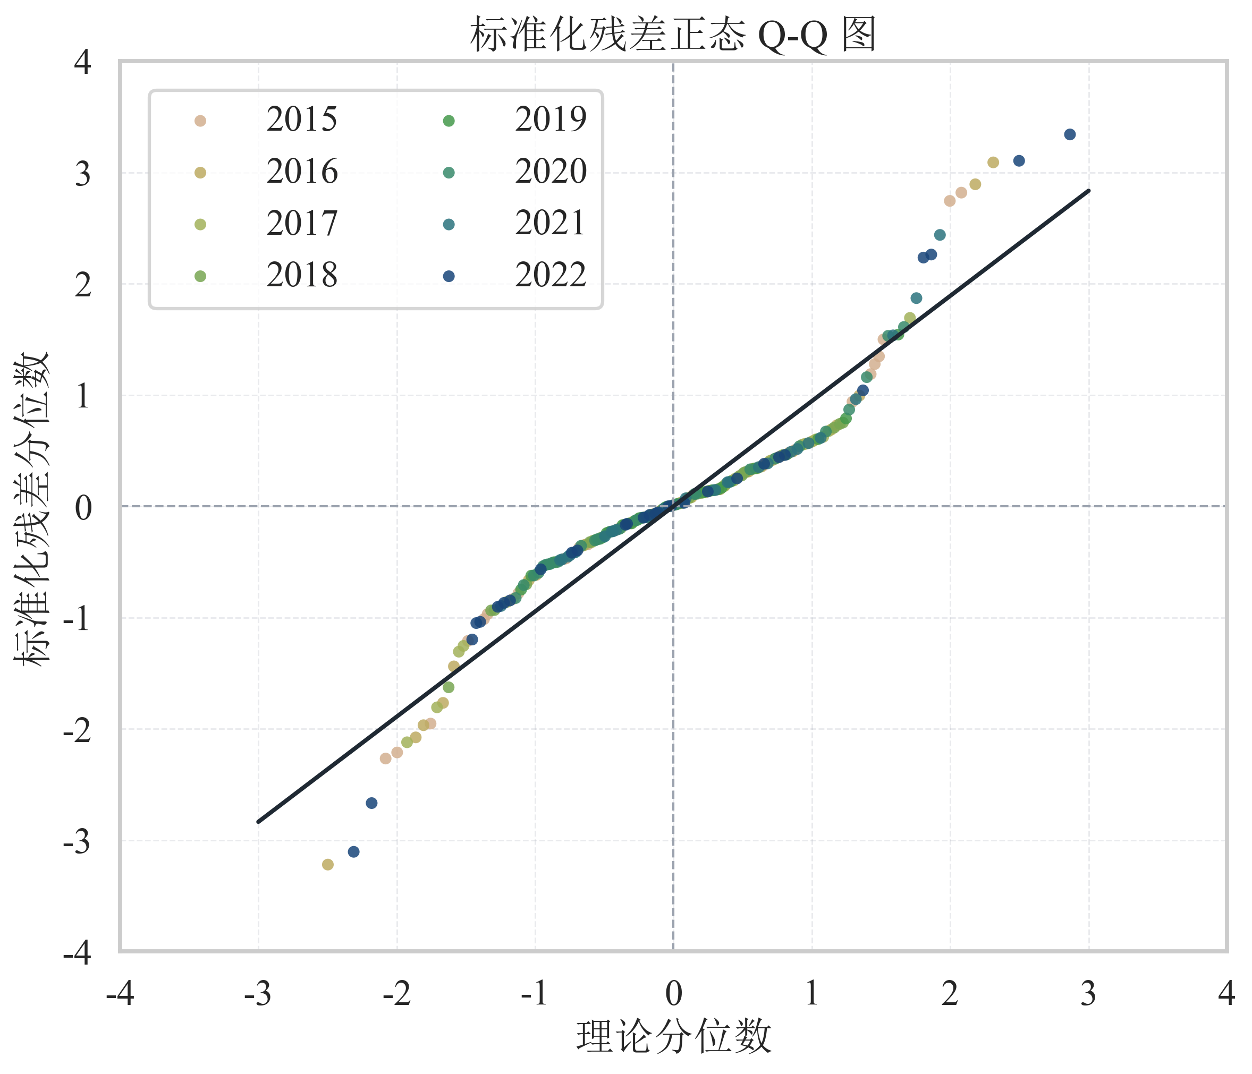
图 18 标准化残差正态Q-Q图
图17为基准模型拟合-残差图，图18为标准化残差 Q-Q 图。整体来看，残差大体对称分布在零值附近，未见显著的系统性异常，图17虽存在异方差，但本文使用 Driscoll-Kraay 稳健标准误，核心结论依然成立。Q-Q 图中样本点整体贴近参考线，仅在尾部存在一定偏离。这表明基准模型的残差特征总体稳定，图形诊断结果与表9中的统计结果基本一致。

（二）面板回归稳健性检验
图19稳健性检验显示，在1%缩尾和5%缩尾处理后，夜间灯光强度系数仍分别为0.1912和0.1901，且均通过1%显著性检验，说明极端观测值并未驱动基准回归结论。总体来看，夜间灯光强度对省域碳排放效率的正向影响在不同样本处理方式下保持稳定。
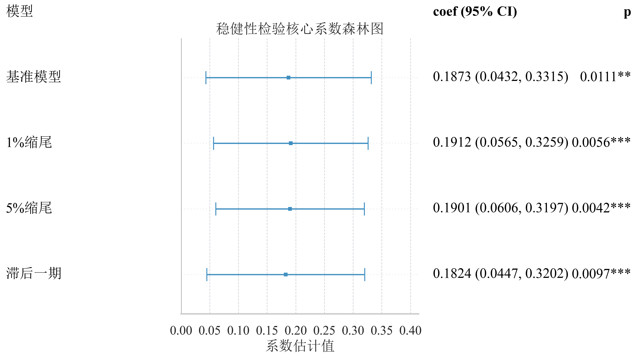
图 19 稳健性检验核心系数森林图

面板回归区域异质性检验
为考察夜间灯光强度影响的区域差异，本文按东部、中部、西部和东北地区进行分组回归，结果见表10。
表 10 区域异质性检验表
区域 | LNTL系数 | p值 | 显著性 | 样本量
东部 | 0.4846 | 0.0023 | *** | 80
中部 | -0.0751 | 0.7445 |  | 48
西部 | -0.0420 | 0.7229 |  | 88
东北 | 0.2111 | 0.0032 | *** | 24
由表10可知，东部地区LNTL系数为0.4846，并在1%水平上显著为正，说明夜间灯光强度对东部地区碳排放效率具有显著促进作用。中部和西部地区系数未通过显著性检验，表明其影响尚不稳定；东北地区虽显著为正，但样本量较小，仅作参考。总体来看，东部地区是夜间灯光强度促进碳排放效率提升的主要承载区域。

空间SDM区域稳健性检验
空间计量稳健性检验从权重矩阵、滞后一期两个维度展开。权重矩阵方面，横向比较 01 邻接、地理距离倒数、经济地理嵌套和经济距离倒数四类矩阵下的 SDM 效应分解，夜间灯光强度的间接效应随矩阵由地理逻辑转向经济逻辑逐次增强，空间溢出集中在经济相似性维度，相关结果见附录E。滞后一期 SDM 效应分解进一步确认了这一格局的稳健性——灯光间接效应 0.524（p = 0.006），能源结构间接效应 −0.992（p = 0.001），核心结论不受滞后期设定影响。

七、研究结论与政策建议

（一）研究结论
本文基于 2015—2022 年中国 30 个省级地区面板数据，构建了完整的碳排放效率分析框架，得出以下主要结论：
- 省域碳排放效率总体呈波动上升趋势，年均值由 2015 年的 0.4861 提升至 2022 年的 0.5581，但区域差异显著，省域分化特征明显；
- 动态演进方面，绿色全要素生产率年均增长 2.21%，主要由技术进步驱动（年均增长 3.62%），效率改善贡献有限（年均增长 0.09%）；
- 双向固定效应结果表明，夜间灯光强度对碳排放效率具有显著正向影响（系数 0.1873，p < 0.05），滞后一期效应进一步增强（系数 0.2215，p < 0.01）；城镇化率显著为负，对外开放与研发投入呈正向贡献；
- 2015—2022 年全局 Moran's I 均为正（0.1051—0.2660），省域碳排放效率存在正向空间自相关但集聚强度趋于弱化。SDM 效应分解表明，夜间灯光强度以正向空间溢出为主（间接效应 0.7054，p < 0.01），能源结构则呈现负向空间溢出（间接效应 −1.0442，p < 0.01），二者直接效应均不显著。

（二）政策建议
第一，因地制宜推进低碳治理。 核密度与 LISA 聚类分析均显示，青海、北京、广东等省份长期处于效率前沿，而山西、河北、新疆等省份持续低于全国均值 0.5066。对高效率地区应侧重技术创新扩散和制度示范，对低效率地区应重点推进落后产能退出、节能改造和绿色投资。
第二，持续优化产业结构和能源结构。 SDM 结果显示能源结构（es）的间接效应为 −1.0442（p < 0.01），即高碳能源依赖不仅拖累本省、还会通过空间关联拉低邻近省份效率。对煤炭依赖较强的地区，应加快清洁能源替代和高耗能产业技术改造。
第三，强化技术创新与开放合作。 Malmquist 分解表明技术进步是全要素生产率增长的核心驱动力（年均 techch = 1.0362），且基准回归中研发投入（rd）和对外开放（open）均显著为正。应加大绿色技术研发投入，推动成果跨省转化。
第四，推动省际协同治理。 Moran's I 检验确认碳排放效率存在正向空间自相关，SDM 效应分解进一步表明夜间灯光强度的影响以空间溢出为主（间接效应 0.7054，直接效应不显著）。应建立跨省低碳合作机制，促进高效率地区在绿色技术和管理经验方面向经济关联省份扩散。

参考文献
- 国务院新闻办公室. 碳达峰碳中和的中国行动[R]. 2025-11-08.
- Elvidge C D, Baugh K E, Kihn E A, Kroehl H W, Davis E R, Davis C W. Relation between satellite observed visible-near infrared emissions, population, economic activity and electric power consumption[J]. International Journal of Remote Sensing, 1997, 18(6): 1373-1379.
- Anselin L. Spatial Econometrics: Methods and Models[M]. Dordrecht: Kluwer Academic Publishers, 1988.
- Charnes A, Cooper W W, Rhodes E. Measuring the efficiency of decision making units[J]. European Journal of Operational Research, 1978, 2(6): 429-444.
- Banker R D, Charnes A, Cooper W W. Some models for estimating technical and scale inefficiencies in data envelopment analysis[J]. Management Science, 1984, 30(9): 1078-1092.
- Chung Y H, Färe R, Grosskopf S. Productivity and undesirable outputs: a directional distance function approach[J]. Journal of Environmental Management, 1997, 51(3): 229-240.
- Tone K. A slacks-based measure of efficiency in data envelopment analysis[J]. European Journal of Operational Research, 2001, 130(3): 498-509.
- Tone K. A slacks-based measure of super-efficiency in data envelopment analysis[J]. European Journal of Operational Research, 2002, 143(1): 32-41.
- Zhou P, Ang B W, Poh K L. A survey of data envelopment analysis in energy and environmental studies[J]. European Journal of Operational Research, 2008, 189(1): 1-18.
- Choi Y, Zhang N, Zhou P. Efficiency and abatement costs of energy-related CO2 emissions in China: a slacks-based efficiency measure[J]. Applied Energy, 2012, 98: 198-208.
- Li H, Fang K, Yang W, Wang D, Hong X. Regional environmental efficiency evaluation in China: Analysis based on the Super-SBM model with undesirable outputs[J]. Mathematical and Computer Modelling, 2013, 58(5-6): 1018-1031.
- Zhou Y, Xing X, Fang K, Liang D, Xu C. Environmental efficiency analysis of power industry in China based on an entropy SBM model[J]. Energy Policy, 2013, 57: 68-75.
- Zhang J, Zeng W, Wang J, Yang F, Jiang H. Regional low-carbon economy efficiency in China: analysis based on the Super-SBM model with CO2 emissions[J]. Journal of Cleaner Production, 2017, 163: 202-211.
- Yan D, Lei Y, Li L, Song W. Carbon emission efficiency and spatial clustering analyses in China’s thermal power industry: Evidence from the provincial level[J]. Journal of Cleaner Production, 2017, 156: 518-527.
- Shen Y, Li H. Carbon Emission Efficiency in China (2010-2025): Dual-Scale Analysis, Drivers, and Forecasts Across the Eight Comprehensive Economic Zones[J]. Sustainability, 2025, 17(22): 10007.
- Xing P, Wang Y, Ye T, Sun Y, Li Q, Li X, Li M, Chen W. Carbon emission efficiency of 284 cities in China based on machine learning approach: Driving factors and regional heterogeneity[J]. Energy Economics, 2024, 129: 107222.
- Chen X, Nordhaus W D. Using luminosity data as a proxy for economic statistics[J]. Proceedings of the National Academy of Sciences, 2011, 108(21): 8589-8594.
- Henderson J V, Storeygard A, Weil D N. Measuring economic growth from outer space[J]. American Economic Review, 2012, 102(2): 994-1028.
- Doll C N H, Muller J-P, Morley J G. Mapping regional economic activity from night-time light satellite imagery[J]. Ecological Economics, 2006, 57(1): 75-92.
- Mellander C, Lobo J, Stolarick K, Matheson Z. Night-Time Light Data: A Good Proxy Measure for Economic Activity?[J]. PLoS One, 2015, 10(10): e0139779.
- Román M O, Wang Z, Sun Q, et al. NASA's Black Marble nighttime lights product suite[J]. Remote Sensing of Environment, 2018, 210: 113-143.
- Elvidge C D, Zhizhin M, Ghosh T, et al. Annual time series of global VIIRS nighttime lights derived from monthly averages: 2012 to 2019[J]. Remote Sensing, 2021, 13(5): 922.
- Yang T, Liu J, Mi H, Cao Z, Wang Y, Han H, Luan J, Wang Z. An estimating method for carbon emissions of China based on nighttime lights remote sensing satellite images[J]. Sustainability, 2022, 14(4): 2269.
- Wei W, Du H, Ma L, Liu C, Zhou J. Spatiotemporal dynamics of CO2 emissions using nighttime light data: a comparative analysis between the Yellow and Yangtze River Basins in China[J]. Environment, Development and Sustainability, 2024, 26(1): 1081-1102.
- Jiang J. Spatiotemporal evolution and analysis of influencing factors of low-carbon economy in China's Yangtze River Delta based on nighttime light remote sensing data[J]. Carbon Balance and Management, 2025, 20(1).
- Anselin L. Local Indicators of Spatial Association—LISA[J]. Geographical Analysis, 1995, 27(2): 93-115.
- Elhorst J P. Specification and Estimation of Spatial Panel Data Models[J]. International Regional Science Review, 2003, 26(3): 244-268.
- Elhorst J P. Spatial Panel Data Models[M]//Fischer M M, Getis A, eds. Handbook of Applied Spatial Analysis. Berlin: Springer, 2010: 377-407.
- LeSage J P, Pace R K. Introduction to Spatial Econometrics[M]. Boca Raton: CRC Press, 2009.
- 李江, 吴玉鸣. 空间计量经济学前沿理论、方法与应用研究综述[J]. 当代经济管理, 2024, 46(06): 30-41.
- 国家统计局. 中国统计年鉴[M]. 北京: 中国统计出版社, 各年版.
- 国家统计局能源统计司. 中国能源统计年鉴[M]. 北京: 中国统计出版社, 各年版.
- 国家统计局, 科学技术部, 财政部. 全国科技经费投入统计公报[R]. 各年版.
- 张军, 吴桂英, 张吉鹏. 中国省域物质资本存量估算: 1952—2000[J]. 经济研究, 2004(10): 35-44.
- IPCC. 2006 IPCC Guidelines for National Greenhouse Gas Inventories[M]. Hayama: Institute for Global Environmental Strategies, 2006.
- Färe R, Grosskopf S, Norris M, Zhang Z. Productivity growth, technical progress, and efficiency change in industrialized countries[J]. American Economic Review, 1994, 84(1): 66-83.
- Oh D-h. A global Malmquist-Luenberger productivity index[J]. Journal of Productivity Analysis, 2010, 34(3): 183-197.

附录

附录A 核心模型公式
附录表A1 主要模型与用途对照表
模型名称 | 核心表达 | 主要用途 | 正文对应部分
超效率SBM模型 | 在VRS假设下测度包含非期望产出的静态碳排放效率 | 识别各省年度静态效率水平并进行排序 | 第五章（一）
Malmquist指数 | tfpch = effch × techch | 刻画跨期全要素生产率变化及其来源分解 | 第五章（三）
双向固定效应模型 | $$CEE_{it}= β0 + β1LNTL_{it}+ β2X_{it}+ μ_{i}+ λ_{t}+ ε_{it}$$ | 识别夜间灯光强度及控制变量对碳排放效 率的影响 | 第六章
Global Moran’s I | 基于空间权重矩阵衡量整体空间自相关 | 检验省域碳排放效率是否存在空间集聚 | 第七章（一）
VIF检验 | $$VIF_{j}=\frac{1}{1-R_{j}^{2}}$$ | 诊断解释变量之间的多重共线性风险 | 第四章（五）

A1 省级夜间灯光栅格均值指标构造
设省域内部共有 $n$个灯光栅格，第 $i$ 个栅格亮度值为 $L_{i}$，则其亮度份额可表示为：
$$ntl=\frac{\sum_{i=1}^{n}{L_{i}}}{n}$$
（A1）
为缓解右偏分布并增强可比性，本文进一步取对数形式进入第二阶段回归模型：
$lntl=\ln\left(ntl+ 1\right)$ （A2）

A2多重共线性检验
为诊断解释变量间的多重共线性，本文计算方差膨胀因子（VIF）：
$VIF_{j}= \frac{1}{\left(1 - R_{j}^{2}\right)}$ （A3）

附录B 核心代码

B1 代码运行环境与依赖库表
项目 | 说明
操作系统 | Microsoft Windows（64位，示例：Windows 10/11）
处理器架构 | x86_64 / AMD64
Python | 建议 3.10 及以上；脚本大量使用 pathlib、类型注解。全文跑通需安装第三方科学计算与计量库（见下一工作表）。
数据与文件格式 | CSV（UTF-8，常见带 BOM）、Excel（.xlsx，依赖 openpyxl）、GeoJSON（空间分析脚本）
中文字体 | 绘图依赖系统已安装中文字体（如 Microsoft YaHei、SimHei、SimSun）；缺失时可能缺字或回退字体。
复现建议 | 在论文复现用虚拟环境中执行：pip install numpy pandas matplotlib seaborn scipy statsmodels linearmodels openpyxl arch panelbox，再执行 pip freeze 存档。

B2 核心脚本功能说明表
附录表B1 核心脚本功能说明表
脚本模块 | 主要功能 | 主要输出
夜间灯光强度构造模块 | 根据栅格亮度份额计算夜间灯光强度，并进行对数化处理 | 省份—年份层面的 ntl 与 lntl
双向固定效应估计模块 | 完成基准回归、稳健标准误估计及结果汇总 | 系数、标准误、t值、p值与拟合统计量
空间相关性检验模块 | 基于Queen邻接权重矩阵计算Global Moran’s I | I值、Z值、P值及显著性判断
可视化模块 | 绘制效率趋势图、区域对比图、系数图和残差诊断图 | 论文正文及附录中的图表文件
项目 | 说明
核心依赖库 | pandas、numpy、linearmodels、statsmodels、libpysal、esda、matplotlib
数据结构 | 以省份—年份为索引的平衡面板数据
主要输入文件 | ntl.csv、process2.csv、空间边界矢量文件
主要输出结果 | 回归结果表、Moran’s I 检验结果、趋势图与对比图
所有代码均在 Python 3.10.12 环境下测试通过，依赖库版本见附录表 B1。运行前需将数据文件放置于指定路径，修改脚本中的文件路径参数即可复现所有结果。
# 1. 夜间灯光强度构造
import numpy as np
import pandas as pd
df_ntl = pd.read_csv("ntl.csv")
df_ntl["share"] = df_ntl.groupby(["province", "year"])["pixel_value"].transform(lambda x: x / x.sum())
ntl_agg = (df_ntl.groupby(["province", "year"])["share"]
.apply(lambda x: np.sum(np.square(x)))
.reset_index(name="ntl"))
ntl_agg["lntl"] = np.log(ntl_agg["ntl"] + 1)
# 2. 双向固定效应模型
from linearmodels.panel import PanelOLS
import statsmodels.api as sm
df = pd.read_csv("process2.csv").set_index(["province", "year"])
y = df["eff"]
X = sm.add_constant(df[["lntl", "ind", "urb", "rd", "open", "es"]])
model = PanelOLS(y, X, entity_effects=True, time_effects=True)
res = model.fit(cov_type="clustered", cluster_entity=True)
print(res.summary)
# 3. 全局 Moran's I 计算
import geopandas as gpd
from libpysal.weights import Queen
from esda.moran import Moran
gdf = gpd.read_file("china_provinces.shp")
gdf = gdf.merge(df.reset_index().query("year == 2022"), on="province", how="left")
w = Queen.from_dataframe(gdf)
w.transform = "r"
mi = Moran(gdf["eff"], w, permutations=999)
print(mi.I, mi.z_norm, mi.p_norm)

附录C 数据字段与区域划分说明

C1 核心数据表说明
附录表C1 核心数据表说明
数据表 | 主要字段 | 用途
ntl.csv | province、year、pixel_value | 计算夜间灯光强度及其对数化指标
process2.csv | province、year、lntl、ind、urb、rd、open、es、eff | 开展第二阶段双向固定效应回归与稳健性检验
省级边界矢量文件 | province、geometry | 构建空间权重矩阵并计算 Moran’s I
数据表 | 主要字段 | 用途
process1.csv | year, province, Population, Capital, energy_total, GDP_constant, Carbon | 第一阶段超效率SBM测度
process2.csv | province, year, lntl, ind, urb, rd, open, es, eff | 第二阶段双向固定效应回归与稳健性检验
空间权重与地图底图 | province, geometry | Global Moran’s I、Moran散点图与LISA聚类分析

C2 四大区域划分
附录表C2 四大区域划分对应省级行政区
区域划分 | 对应省级行政区
东部地区 | 北京、天津、河北、上海、江苏、浙江、福建、山东、广东、海南
中部地区 | 山西、安徽、江西、河南、湖北、湖南
西部地区 | 内蒙古、广西、重庆、四川、贵州、云南、陕西、甘肃、青海、宁夏、新疆
东北地区 | 辽宁、吉林、黑龙江

附录D 补充空间分析图表
为保持正文逻辑主线清晰，将部分补充空间分析图表置于本附录，用于辅助说明经济距离权重矩阵结构、空间效应分解结果及变量的空间溢出特征。
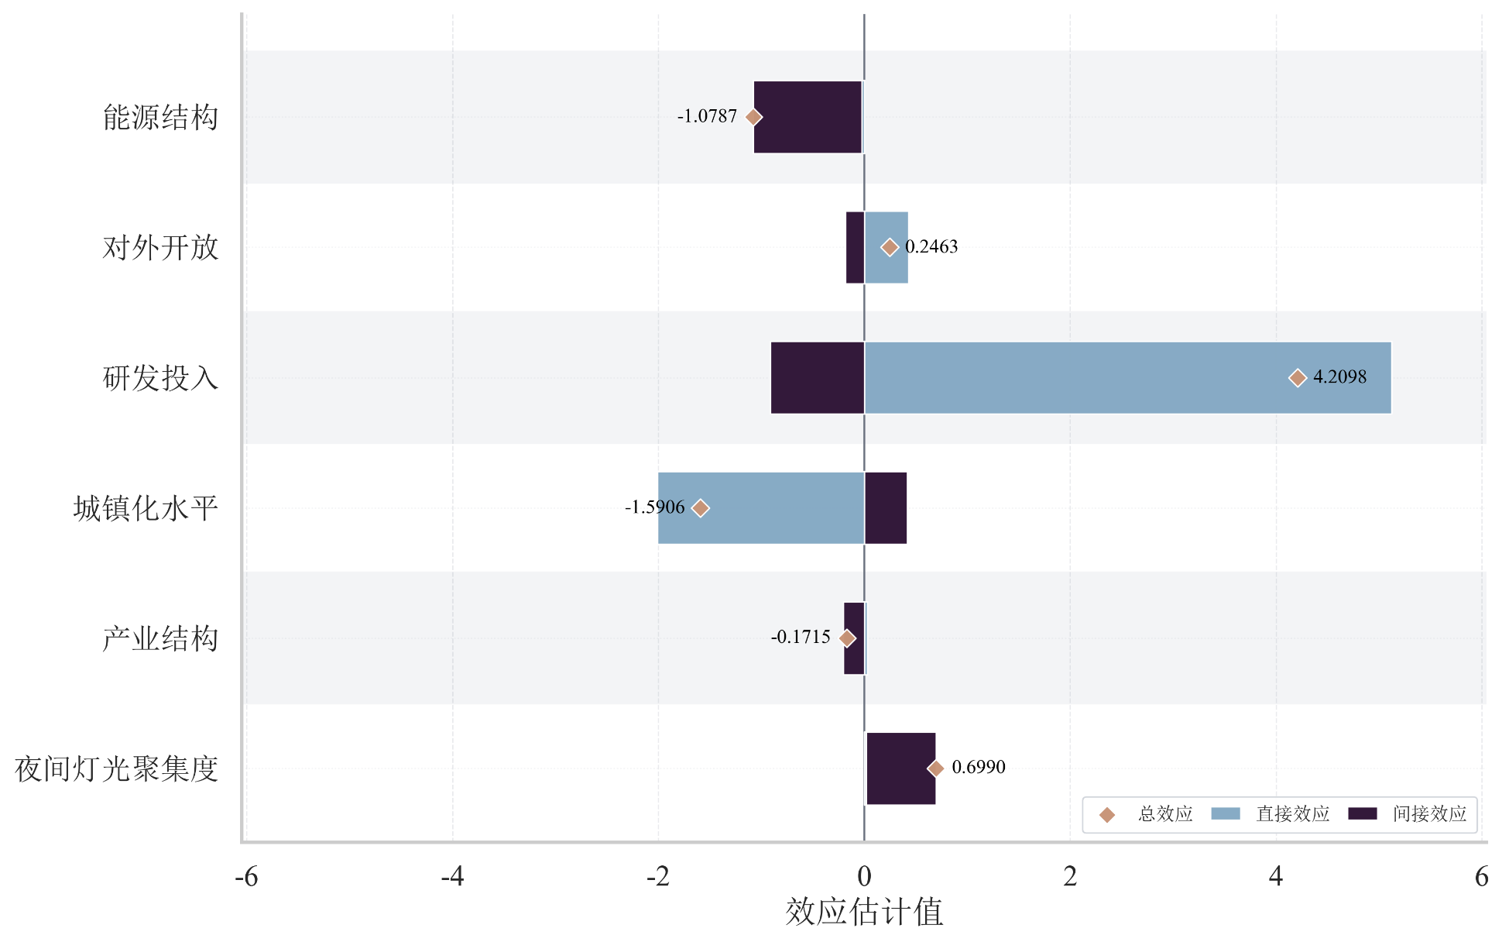

附录图D1 核心解释变量空间效应分解图（经济倒数权重矩阵）
核心解释变量空间效应分解图（附录图D1）进一步展示了空间杜宾模型下主要变量的直接效应、间接效应和总效应。图中可以直观看到，夜间灯光强度的间接效应和总效应均为正，且强于其直接效应，说明其影响并不局限于本地区，而具有明显的跨区域传导特征。与此同时，能源结构呈现显著负向总效应，城镇化水平整体表现为负向作用，研发投入则主要表现为本地促进效应。该图是正文空间效应结果表的补充性可视化表达。
标准化经济矩阵热力图（附录图D2）用于展示基于经济规模差异构建的经济倒数权重矩阵的整体结构特征。可以看出，经济规模相近或联系较强的省份之间权重值相对更高，而经济差异较大的省份之间权重值相对较低。这说明本文采用的经济距离倒数矩阵能够较好反映省际经济联系的强弱差异，也为后续Global Moran’s I 检验和空间杜宾模型估计提供了权重基础。
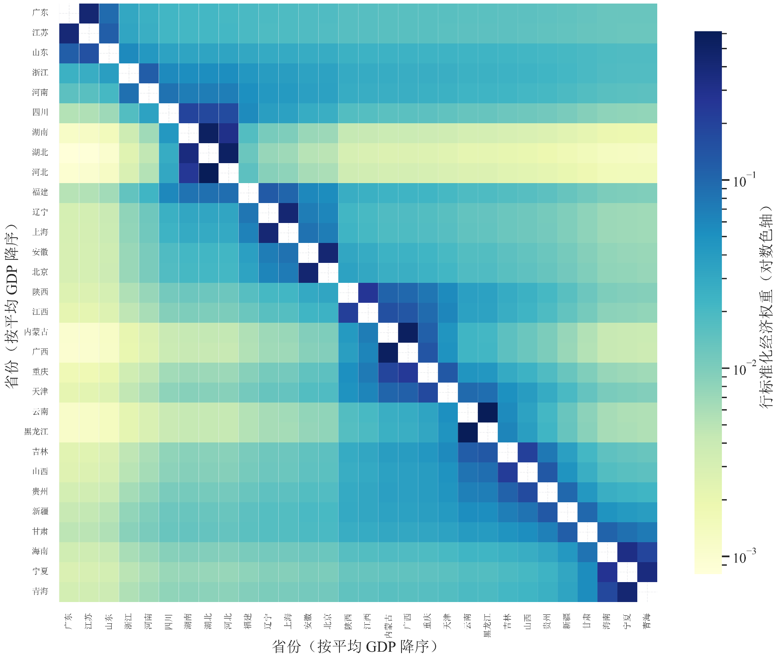

附录图D2 按GDP从高到低排序的行标准化经济矩阵热力图
为避免在存在空间依赖时直接套用传统面板模型而产生设定偏误，本文先基于 01 邻接矩阵、地理距离倒数矩阵、经济地理嵌套矩阵和经济距离倒数矩阵，对空间误差和空间滞后效应进行识别。仅经济距离倒数矩阵下的 LM Error 统计量为 9.491，Robust LM Error 统计量为 7.303，二者均在 1% 水平上显著，而 LM Lag 及 Robust LM Lag 未通过显著性检验；其余三类矩阵的 LM 与 Robust LM 统计量整体不够稳健。这说明，样本中的空间相关性更多体现为沿经济联系网络传导，而非单纯由行政相邻或几何距离决定。
在固定效应设定与模型形式选择上，经济距离倒数矩阵下"同时固定效应相对于仅个体固定效应"的 LR 统计量为 27.933（p<0.001），"同时固定效应相对于仅时间固定效应"的 LR 统计量为 564.074（p<0.001），表明双向固定效应设定更为合适。进一步地，Wald 检验中"SDM 简化为 SAR"和"SDM 简化为 SEM"的统计量分别为 48.261 和 46.035，均在 1% 水平上显著，说明不能将空间杜宾模型简单退化为空间滞后模型或空间误差模型。综合 LM、LR 与 Wald 检验结果，并结合本文关注区域经济联系与要素流动的研究逻辑，后续正式估计采用经济距离倒数空间权重矩阵下的双向固定效应 SDM。

附录E 空间SDM稳健性检验
为检验空间溢出结论的稳健性，本文对比了不同空间权重矩阵（01 邻接、地理距离倒数、经济地理嵌套、经济距离倒数）及滞后一期样本下的估计结果，核心解释变量夜间灯光强度的效应分解见附录表 E1。比较口径均聚焦于核心解释变量夜间灯光强度的直接效应、间接效应与总效应，以判断空间传导方向和显著性是否保持一致。

附录表E1 夜间灯光强度空间效应稳健性检验结果
空间权重矩阵 | 直接效应 | p值 | 间接效应 | p值 | 总效应 | p值
邻接矩阵 | 0.3207 | <0.001 | -0.3652 | 0.0020 | -0.0445 | 0.6871
地理距离倒数矩阵 | 0.1237 | 0.0775 | 0.2069 | 0.5026 | 0.3306 | 0.2408
经济地理嵌套矩阵 | 0.0512 | 0.4793 | 0.5651 | 0.0781 | 0.6164 | 0.0399
经济距离倒数矩阵 | 0.0300 | 0.6383 | 0.7054 | <0.001 | 0.7354 | <0.001
滞后一期-经济距离倒数矩阵 | 0.1003 | 0.1701 | 0.5243 | 0.0057 | 0.6245 | <0.001
注：表中结果为夜间灯光强度（LNTL）在不同空间权重矩阵及滞后一期设定下的空间效应分解结果，分别报告直接效应、间接效应和总效应及其显著性水平。
结果表明，在基准样本下，经济距离倒数矩阵下夜间灯光强度的间接效应和总效应分别为0.7054和0.7354，且均在1%水平上显著为正，而直接效应为0.0300，未通过显著性检验。这说明夜间灯光强度对碳排放效率的影响主要并非通过本地直接作用实现，而是更多沿省际经济联系网络产生正向空间溢出。
进一步看，在经济地理嵌套矩阵下，夜间灯光强度的间接效应为0.5651，在10%水平上边际显著，总效应为0.6164，在5%水平上显著，说明当空间权重同时考虑经济联系与地理邻近时，夜间灯光强度的正向空间外部性仍然存在。相较之下，在纯邻接矩阵和纯地理距离倒数矩阵下，夜间灯光强度的总效应均未通过显著性检验，表明空间溢出结论对“经济联系”这一维度更为敏感，而并非简单来源于地理相邻关系。
进一步将核心解释变量滞后一期后，经济距离倒数矩阵下夜间灯光强度的间接效应为0.5243，p=0.0057，总效应为0.6245，且在1%水平上显著为正，说明本文关于“夜间灯光强度能够通过经济联系对周边地区碳排放效率产生正向溢出”的核心判断具有较好的时间稳健性。总体来看，附录中的稳健性比较结果与正文主结论保持一致，即夜间灯光强度的空间溢出主要沿经济关联网络实现，而非在所有地理邻近定义下都同等显著。

附录F 西部地区碳排放效率补充分析
附录图F1展示了西部各省碳排放效率的年际变化情况。可以看出，西部地区内部并非同质分布，不同省份之间存在一定分化，部分省份长期处于相对较高效率水平，而部分省份则处于中低效率区间。附录图F2进一步比较了青海与西部均值在劳动投入、资本投入、能源投入、期望产出和非期望产出方面的差异。结果显示，青海较高效率并非单一年份异常，更可能与其投入产出结构及较低碳排放水平有关。上述结果作为正文区域差异分析的补充，不改变本文关于省域碳排放效率存在区域分化的总体判断。
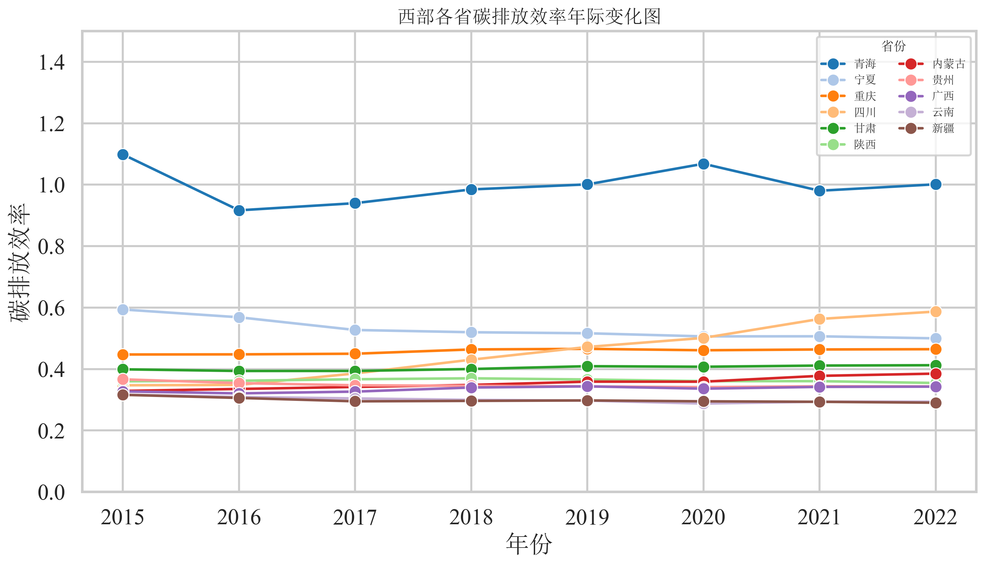

附录图 F1 西部各省碳排放效率年际变化图
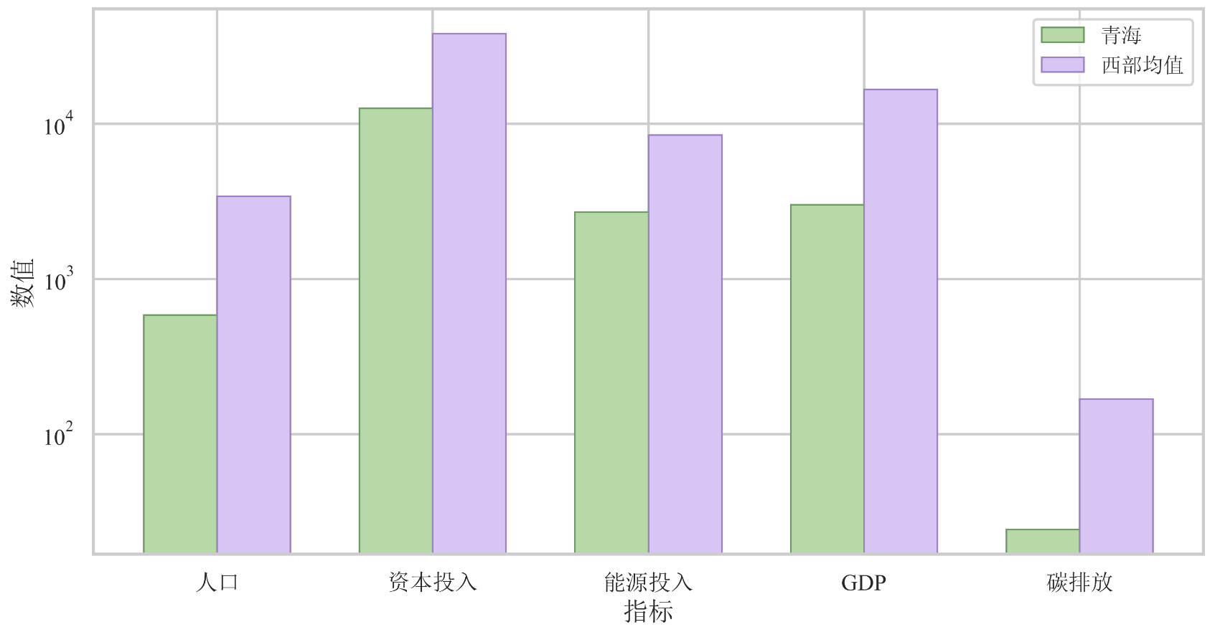

附录图 F2 青海与西部均值投入产出指标对比图

致谢
在本论文的选题设计、研究开展和写作完成过程中，指导老师给予了我们耐心细致的指导与帮助。从研究思路的梳理、模型方法的选择，到论文结构的完善和文字内容的修改，老师都提出了许多宝贵意见，使我们受益良多。在此，谨向指导老师致以衷心的感谢。
同时，感谢小组成员在本次研究中的共同努力。论文撰写过程中，大家围绕数据整理、文献查阅、模型构建、结果分析和图表优化等工作分工协作、密切配合，保证了研究任务的顺利完成。
此外，谨向在比赛准备和论文写作过程中给予我们支持与帮助的老师、同学表示诚挚谢意。同时，感谢统计建模相关竞赛的主办单位与组织委员会为参赛团队提供良好的学术交流与实践平台，使我们能够在研究过程中不断提升数据分析、模型构建与论文写作能力。

